Глава 6
Построение и визуализация электрического поля излучения системы антенн. Создание меню в пакете MATLAB, выполнение расчетов с помощью динамической библиотеки, написанной на языке C++.

Введение в теорию излучения антенн. Запаздывающие потенциалы.

Обычно излучающая антенна представляет собой систему металлических проводников, подключенных к генератору переменного напряжения. В области заданной антенной текут переменные токи и возникают электрические заряды, величина которых меняется со временем. Переменные во времени токи и заряды, являются источниками излучения электромагнитных волн. Эти волны уносят электромагнитную энергию, в которую превратилась электрическая энергия, переданная от генератора в антенну.
Электромагнитное излучение описывается с помощью уравнений Максвелла. Эти уравнения содержат векторы электрического 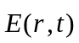 и магнитного поля 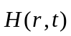, а также плотность электрического заряда 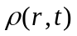 и вектор плотности электрического тока 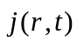.
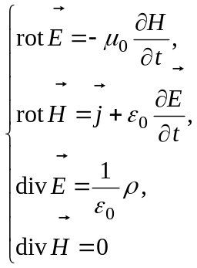 (6.1)
Заметим, что из уравнений Максвелла (6.1) можно получить следующее дифференциальное уравнение для плотности заряда и вектора плотности тока.
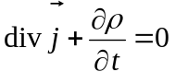
Это уравнение называют уравнением непрерывности для электрического тока в дифференциальной форме. С другой стороны это уравнение является математическим выражением закона сохранения электрического заряда.
С точки зрения электродинамического описания излучения, антенна представляет собой некоторую область , в которой распределены по некоторому закону плотность электрического заряда и плотность тока Рис. 6.1.

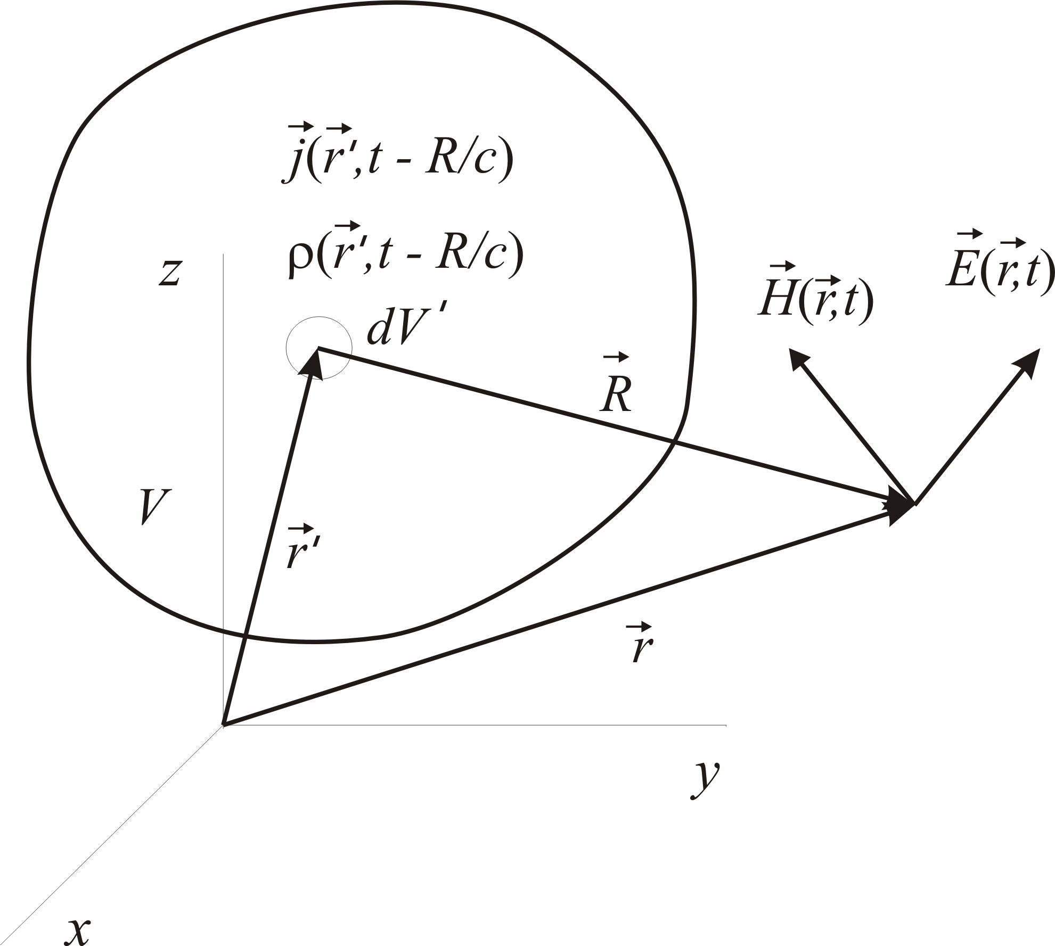
Рис. 6.1.
Излучающая система переменных токов и зарядов занимает область . В точке наблюдения показаны векторы электрического поля  и магнитного поля 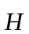.

Сформулируем следующую задачу излучения. До включения генератора излучающей системы в моменты времени t < 0 плотности электрических зарядов и токов равны нулю. Электромагнитное поле для моментов времени t < 0 во всем пространстве тоже равно нулю. В момент времени t = 0 включаются генератор излучающей системы и возникают отличные от нуля заряды и токи, и следом за ними возникает электромагнитное поле излучения. Эти начальные условия запишем в следующем виде.
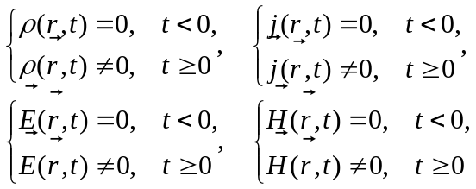 (6.2)
Граничными условиями задачи излучения являются следующие условия. На больших расстояниях от излучающей системы векторы электрического и магнитного поля должны стремиться к нулю. Эти граничные условия запишем в следующем виде.
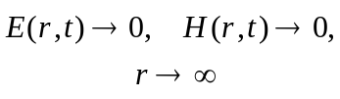 (6.3)
Для решения поставленной задачи излучения удобно использовать дифференциальные уравнения для электромагнитных потенциалов 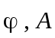 с калибровкой Лоренца.
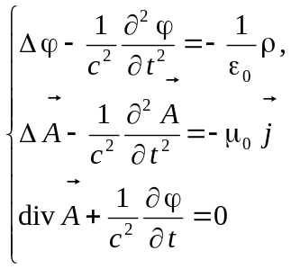 (6.4)
Электрическое и магнитное поле выражаются через электромагнитные потенциалы с помощью следующих формул.
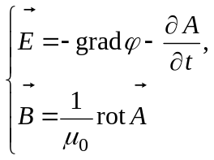 (6.5)
При записи формул (7.4), (7.5), учитывалось следующее соотношение между электрической постоянной 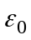 и магнитной постоянной 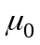.
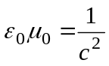
Используя связь (6.5) между электромагнитными потенциалами и векторами электрического и магнитного поля, можно написать следующие начальные и граничные условия для электромагнитных потенциалов. Так начальные условия для электромагнитных потенциалов будут иметь следующий вид.
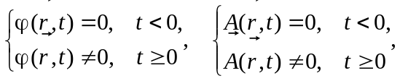 (6.6)
Граничные условия для электромагнитных потенциалов записываются в следующем виде.
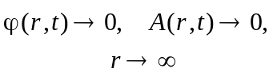 (6.7)
В математической физике доказывается, что решение системы уравнений (7.4) с начальными условиями (6.6) и граничными условиями (7.7) дается следующими интегральными соотношениями.
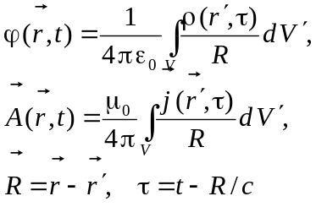 (6.8)
В формулах (6.8) обратим внимание на следующие моменты. Величина R равна расстоянию от точки, с координатами , в которой ищется электромагнитное поле до элемента объема 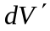 с координатами 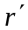. Под интегралом стоят плотность электрического заряда, и плотность тока излучающей системы в момент времени τ. Этот момент времени меньше момента времени t на величину R/c. Эта величина называется временем запаздывания.
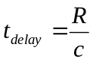 (6.9)
Благодаря этому электромагнитные потенциалы, определяемые формулами (6.8) называются запаздывающими потенциалами. Физическая природа запаздывающих потенциалов связана с принципом причинности. Возмущение электромагнитного поля, зародившееся в точке , двигаясь со скорость c, достигнет точки спустя время запаздывания (6.9).
На Рис. 6.1 это положение отражено в надписях на рисунке. Так электрическое и магнитное поля рассматриваются в момент времени t, а плотность заряда и плотность тока рассматриваются в более ранний момент времени τ.
Формулы (6.8) широко используются при исследовании излучения самых различных физических объектов, от излучения атомов, молекул, полупроводниковых светодиодов, до излучения звезд и галактик. Однако, для инженерных расчетов излучения антенн, эти формулы не совсем удобны. Поэтому были получены также другие формулы для электрического и магнитного поля излучения антенн.

Электромагнитное поле произвольной системы источников излучения.

Будем рассматривать электромагнитное поле на заданной частоте излучения 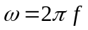. Поэтому зависимость всех физических величин в системе уравнений Максвелла (6.1) от времени будет определяться экспоненциальным множителем 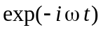. В этом случае система уравнений Максвелла принимает следующий вид.
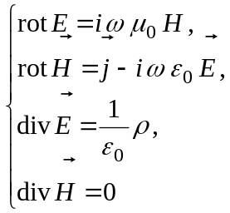 (6.10)
Уравнение непрерывности электрического тока теперь имеет вид.
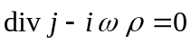
Система дифференциальных уравнений, теперь не содержит времени, и поэтому достаточно просто могут быть получены решения в виде интегральных уравнений, известными приемами математической физики. Причем, решение дифференциальных уравнений на бесконечности должны удовлетворять специальным условиям излучения.
Пусть имеется область , занятая антенной и несколько поверхностей 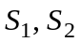 Рис. 6.2. Поверхности являются, или отражающими металлическими поверхностями, или поглощающими поверхностями.

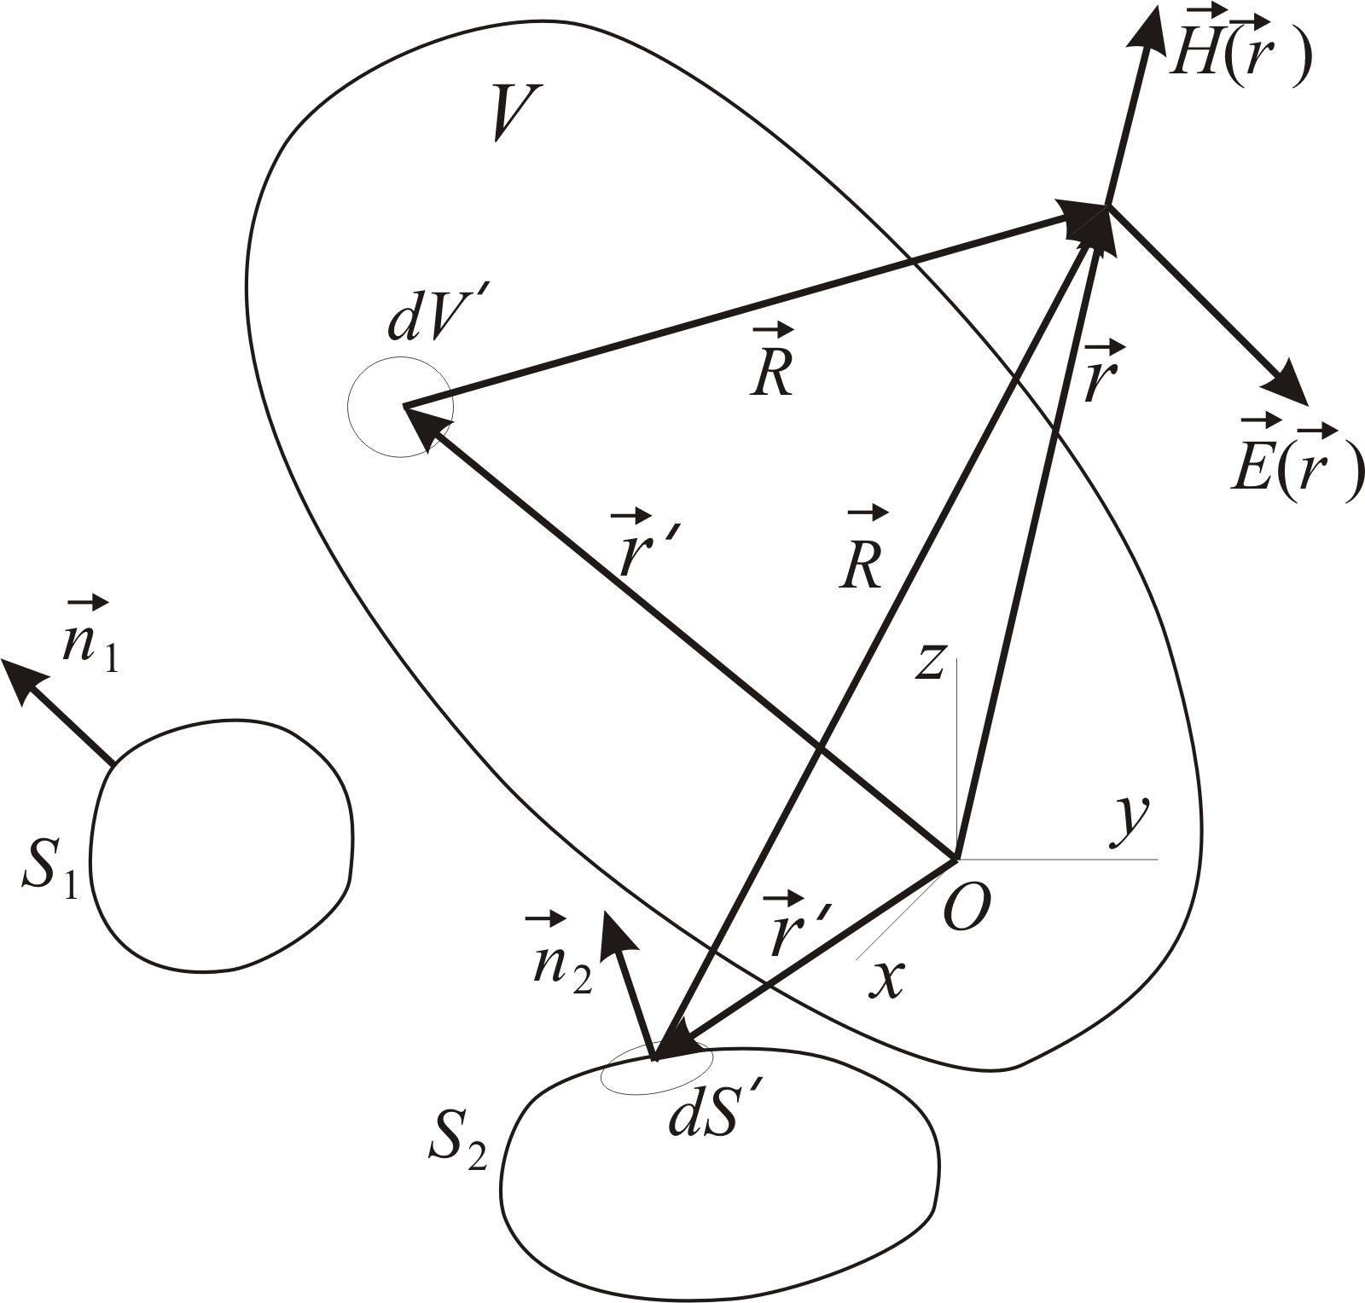
Рис. 6.2
Излучающая система переменных токов и зарядов занимает область . В точке наблюдения показаны векторы электрического поля и магнитного поля . Показаны две поверхности, которые могут быть поверхностями отражения излучения или поверхностями поглощения.

Условия излучения на больших расстояниях от антенны для электромагнитного поля имеют следующий вид.
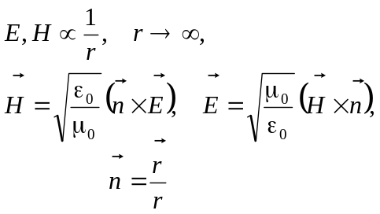 (6.11)
Если выполняются условия излучения (6.11), то для системы излучателей, показанной на рисунке Рис. 6.2, система уравнений Максвелла (6.10) имеет решение в виде следующих интегральных уравнений.
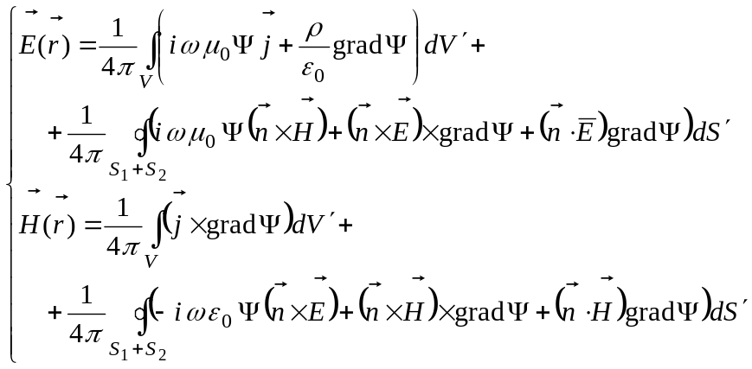 (6.12)
В интегральных уравнениях (6.12) функция имеет структуру сферической волны, и определяется следующей формулой.
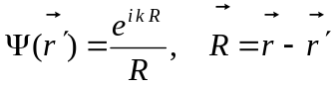 (6.13)
Уравнения (6.12) действительно являются интегральными уравнениями для полей 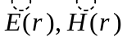, поскольку искомые (неизвестные) векторные поля , содержатся под знаком интеграла в поверхностных интегралах. Для получения определенных решений интегральных уравнений (6.12), нужно знать физические свойства поверхностей, и для полей на этих поверхностях определить граничные условия.
Ситуация упрощается, если поверхности отодвинуть от антенны на большие расстояния. В этом случае излучающая систему будет иметь следующий вид Рис. 6.3.
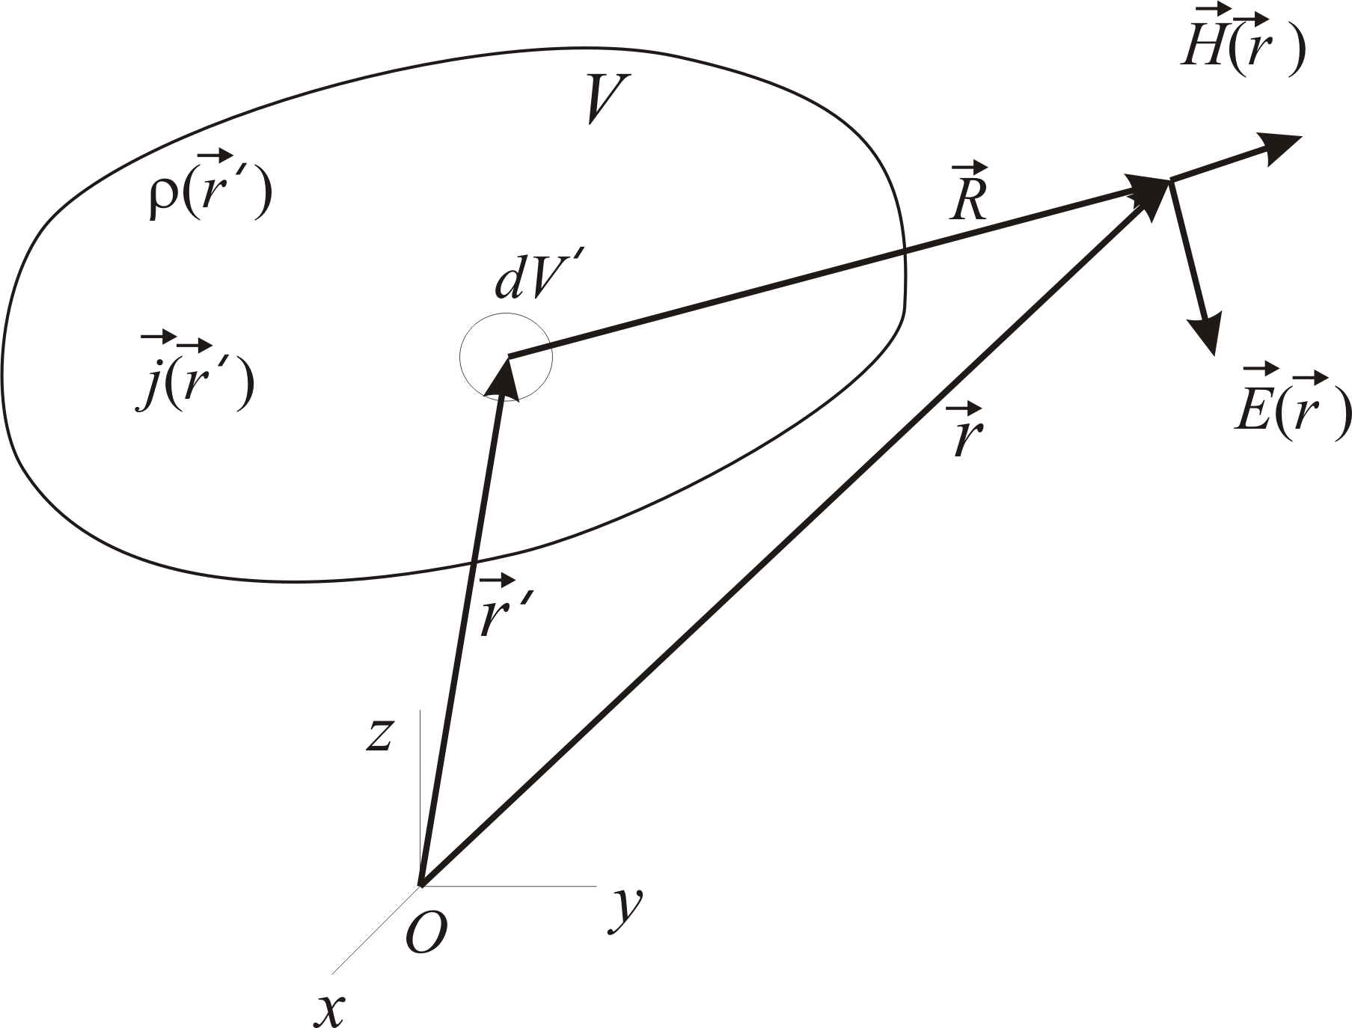
Рис. 6.3
Излучающая система переменных токов и зарядов занимает область . Точка наблюдения определяется вектором .

Напряженность электрического поля и напряженность магнитного поля в точке теперь определяются теперь следующими формулами.
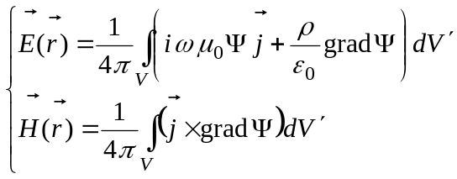 (6.14)
Интегральные уравнения (6.12), для нахождения электрического и магнитного поля, превратились в интегральные выражения для электрического и магнитного поля. По известным распределениям плотности заряда и плотности тока, из интегральных выражений (6.14) легко найти электрическое и магнитное поле в любой точке пространства
При рассмотрении излучения антенн, как правило, приходится иметь дело с токами текущими в антенне. Поэтому удобно в формулах (6.14) плотность электрического заряда выразить через плотность тока, используя уравнение непрерывности.
В результате получаем следующие выражения.
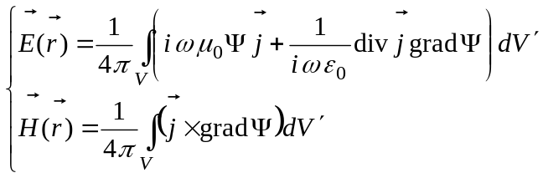 (6.15)
Эти формулы можно изменить так, что бы вытащить плотность тока из-под операции дифференцирования по координатам. Для этого воспользуемся интегральными формулами векторного анализа. В результате получим следующие формулы.
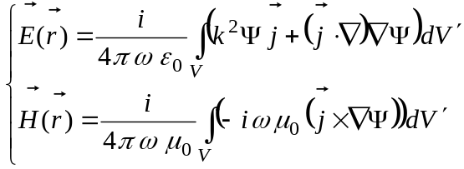 (6.16)
Здесь волновое число связано с частотой следующим соотношением.
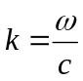
Далее вычислим векторные производные сферической волны , которые встречаются в формулах (6.16).
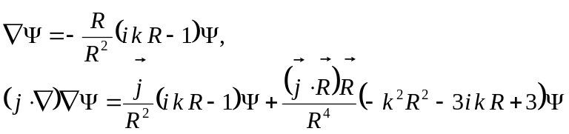 (6.17)
После подстановки соотношений (6.17) в формулы (6.16) последние приобретают следующий вид.
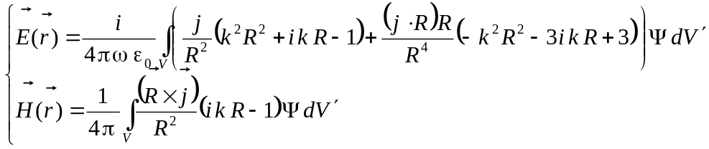 (6.18)
Формулы (6.18) уже являются инженерными формулами, позволяющие рассчитать поле излучения антенн самой сложной формы, например, параболических антенн космической связи.

Поле излучения линейных антенн.

Часто в качестве излучающих систем используются линейные антенны. Линейная антенна представляет собой металлический провод свернутый определенным образом и подключенный к генератору. Провод является геометрически одномерным объектом, поэтому объемные интегралы, рассмотренные выше в линейных антеннах, превращаются в одномерные интегралы вдоль провода. На рисунке Рис. 6.4 показана линейная антенна L.

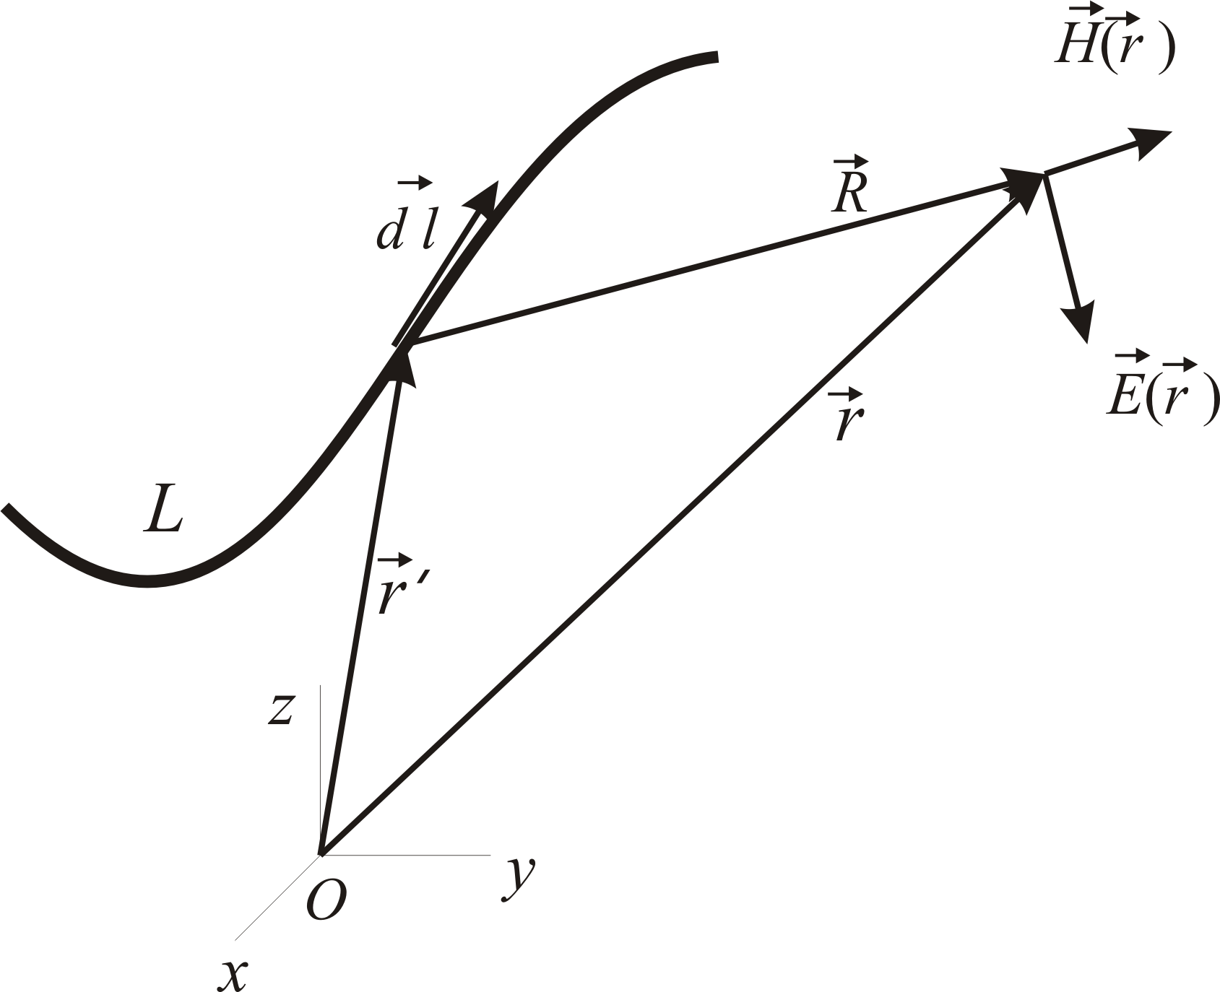
Рис. 6.4.
Излучающая система переменных токов и зарядов является линейной антенной . Точка наблюдения определяется вектором .

Учитывая, что вектор плотности тока направлен вдоль линейной антенны, переход от объемного интеграла к линейному интегралу осуществляется с помощью следующей замены.
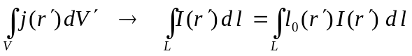 (6.19)
Здесь – единичный касательный вектор к линейной антенне L.
Совершая замену (6.19) в уравнениях (6.18), получаем формулы для нахождения электрического и магнитного поля излучения линейной антенны, показанной на рисунке Рис. 6.4.
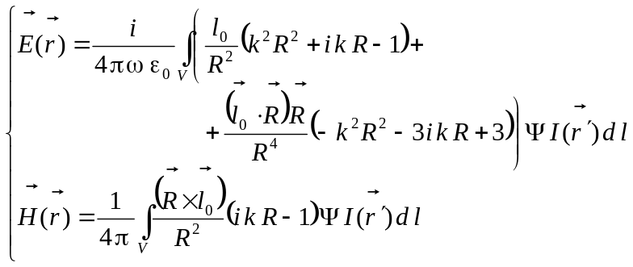 (6.20)
Формулы (6.20) позволяют вычислять поле излучения линейной антенны, как в ближней зоне излучения, так и в дальней зоне излучения.
Рассмотрим поле излучения линейной антенну в виде прямолинейного отрезка длиной l Рис. 6.5.

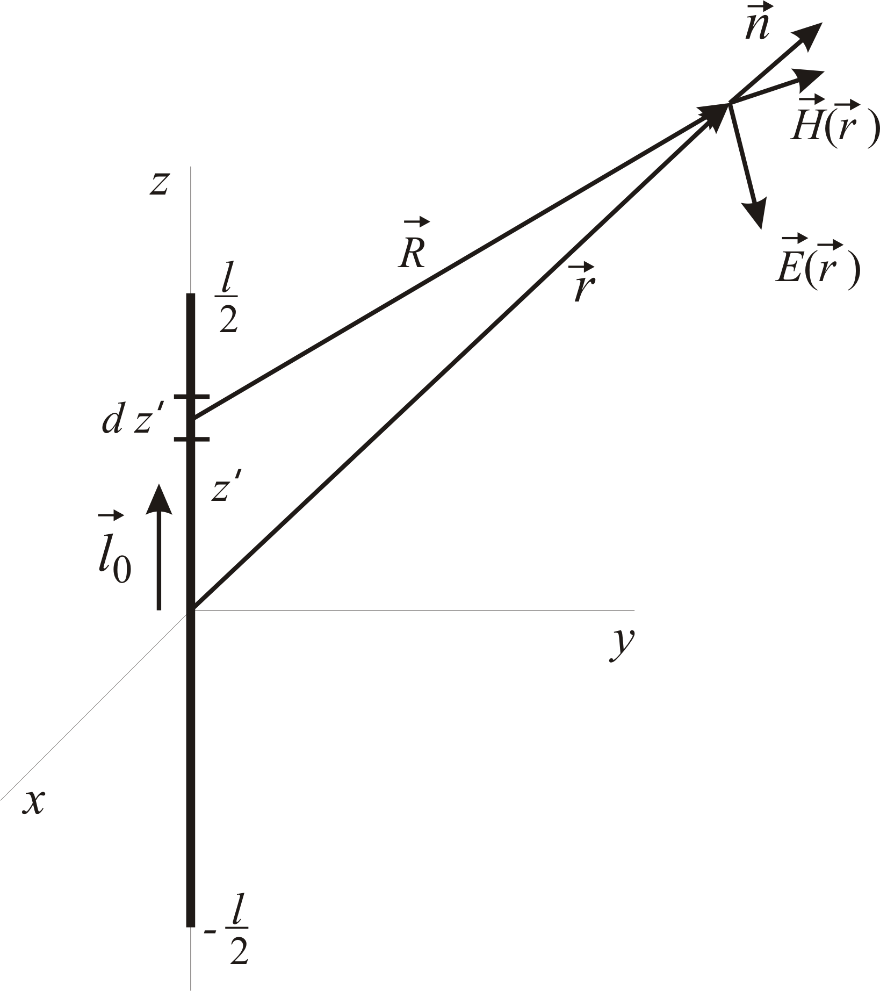
Рис. 6.5
Излучающая антенна в виде прямолинейного проводника длиной . Точка наблюдения определяется вектором .

Как видно на рисунке Рис. 6.5 векторы 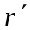 и 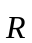 теперь будут определяться следующими соотношениями.
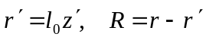
Для антенны на Рис. 6.5 формулы (6.20) примут следующий вид.
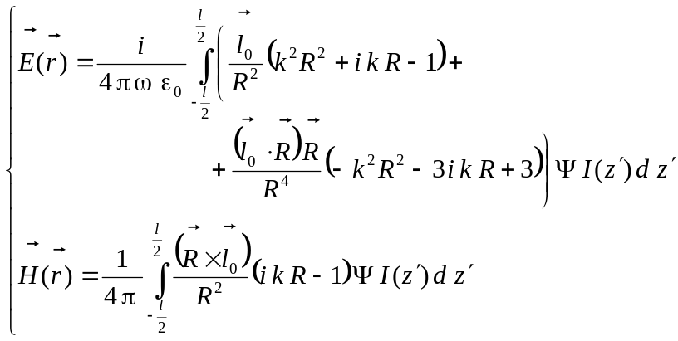 (6.21)
Формулы (6.21) позволяют вычислять поле излучения линейной антенны Рис. 6.5 на любом расстоянии от антенны.

Нахождение электрического поля излучения системой линейных антенн.

Пусть имеется две линейные антенны, расположенные в плоскости xy в точках 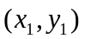 и 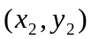. Антенны ориентированы вдоль оси z, как это показано на рисунке Рис. 6.6.

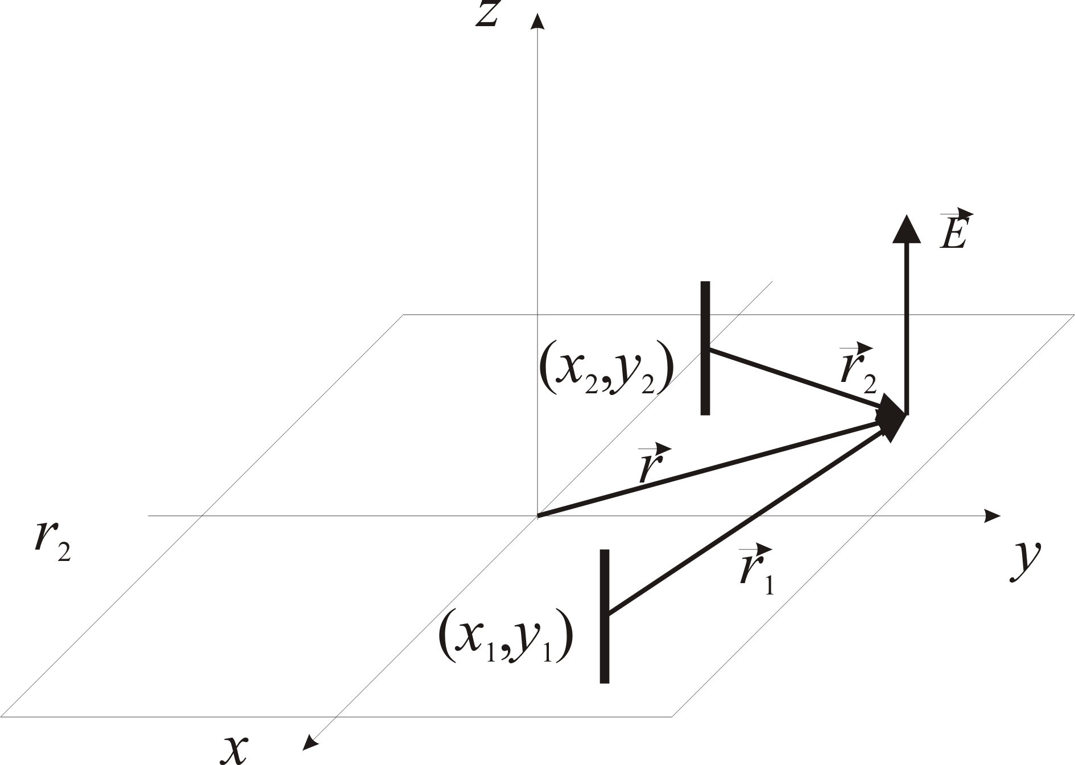
Рис. 6.6
Система двух линейных антенн, создающая поле излучения. Показан вектор электрического поля в точке .

Длина волны излучения λ и волновой вектор k связаны соотношением.
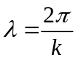
Если размеры l антенны будут много меньше длины волны излучения 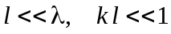, то антенна называется элементарным вибратором. Формулы (6.21) для электрического и магнитного поля излучения линейной антенны упрощаются, и принимают следующий вид.
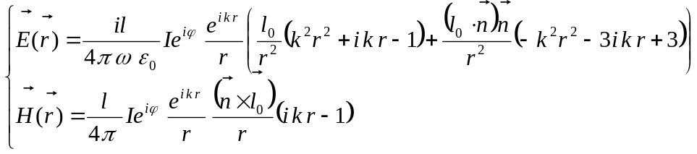 (6.22)
Здесь I – амплитуда, ω - частота, ϕ - фаза переменного тока, текущего в линейной антенне. Переменный ток, протекающий в антенне, в комплексной форме имеет вид.
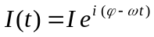 (6.23)
Чтобы представить ток в действительной форме нужно взять действительную часть комплексного выражения (6.23). Обозначим ток в действительной форме как , тогда из (6.23) будем иметь следующее выражение.
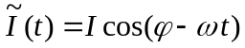 (6.24)
Поле излучения (6.22) является монохроматическим полем с частотой ω и зависимость его от времени определяется множителем 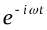. Поэтому, с учетом зависимости от времени формулы (6.22) принимают следующий вид.
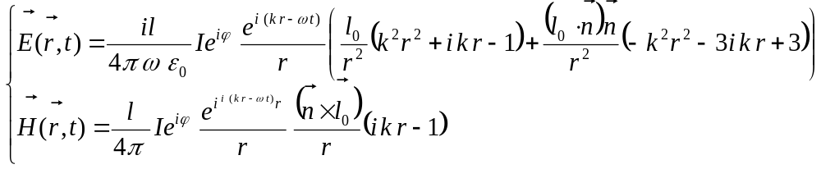 (6.25)
Чтобы записать электромагнитное поле излучения в действительном виде, надо из формул (6.25) выделить действительную часть.
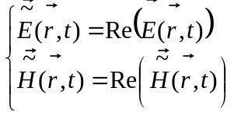 (6.26)
В формулах (6.25) – единичный вектор, направленный вдоль антенны, а – единичный вектор, направленный из точки, в которой располагается антенна, в точку, где рассматривается поле излучения.
Будем рассматривать антенну, ориентированную вдоль оси z, поэтому вектор будет направлен вдоль оси z. Будем также рассматривать поле излучения в плоскости xy. В этом случае вектор будет лежать в плоскости xy и будет перпендикулярен оси z. Тогда из (7.25) следует, что вектор электрического поля 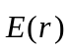 в плоскости xy будет перпендикулярен плоскости xy и параллелен оси z. Вектор магнитного поля 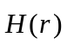 в точках плоскости xy будет лежать в плоскости xy, и перпендикулярен оси z.
Ограничимся рассмотрением только электрического поля излучения. В рассматриваемом случае у вектора 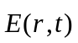 существует одна отличная от нуля проекция 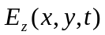, выражение для которой имеет вид.
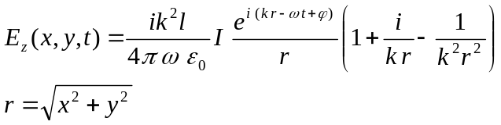 (6.27)
Подберем параметры антенны так, чтобы выполнялось следующее условие.
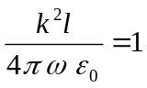
В этом случае электрическое поле в действительном виде будет определяться следующей формулой.
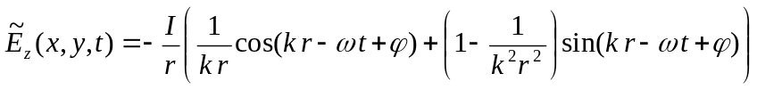 (6.28)
Если имеется система из двух антенн, то результирующее поле излучение будет равно сумме полей типа (6.28) для каждой антенны. Далее для простоты будем рассматривать поле излучения в момент времени t = 0. В результате получаем формулу для электрического поля излучения двух антенн.
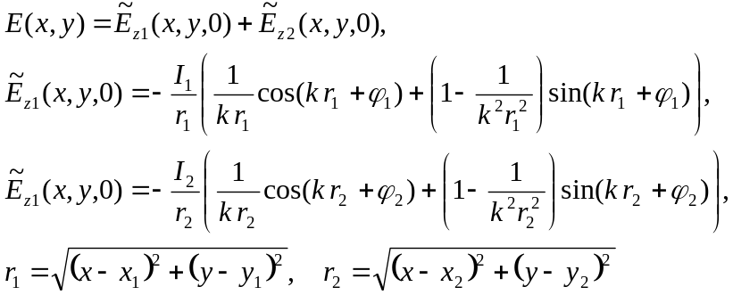 (6.29)
Формулы (6.29) будем использовать в программе, для расчета электрического поля излучения двух антенн в плоскости xy. Отметим одну особенность этих формул. Вблизи антенн, когда 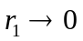 или 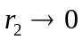 формулы (6.8) неприменимы, электрическое поле обращается в бесконечность 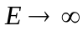. Эта проблема возникает всегда, при переходе от реального проводника конечной толщины, к идеализированному бесконечно тонкому проводнику.
Чтобы избавиться от этой проблемы будем считать, что на расстояниях близких к антеннам, а именно, 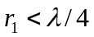 или 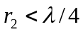., электрическое поле постоянное и равно следующей величине.
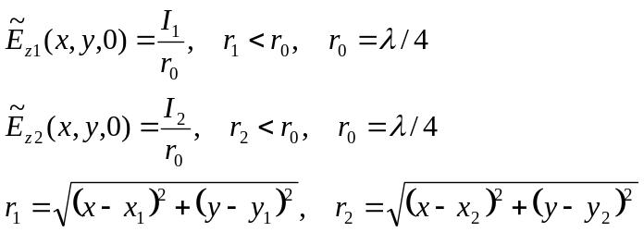 (6.30)
В этом случае возникает наглядная картина расположения в пространстве антенн в виде цилиндрических колон. Причем величина тока протекающего в антенне будет соответствовать высоте этих колон. На рисунке Рис. 6.7 показана картина распределения поля излучения для двух линейных антенн.

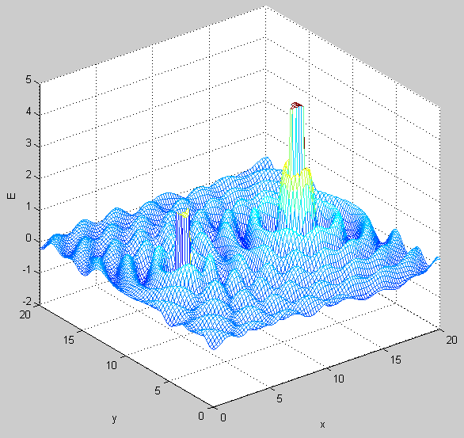
Рис. 6.7
Показано распределение проекции электрического поля 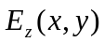 излучения двух линейных антенн. Амплитуды токов в антеннах выбраны 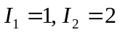, а фазы токов 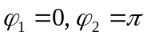.

Код функции вычисляющей электрическое поле.

Для визуализации распределения электрического поля излучения системы линейных антенн, как показано на рисунке Рис. 6.7, создадим меню в пакете MATLAB. Выполнение расчетов электрического поля с помощью формул (6.29), (6.30), будем выполнять в динамической библиотеке, написанной на языке C++.
Приведем код функции вычисляющей электрическую составляющую поля излучения одной антенны по формулам (6.29), (6.30).

void Field( double xb, double xe, int N, double yb, double ye, int M,
double x1, double y1, double I1, double f1,
double* x, double* y, double* z)
{
double lam = 2;
double r0 = lam/4;
double k = 2*3.14/lam;
double r1,c1;

double dx = (xe - xb)/(N-1);
double dy = (ye - yb)/(M-1);

int i,j,p;

for(i=0; i<N; i++)
x[i] = xb + dx*i;
for(j=0; j<M; j++)
y[j] = yb + dy*j;

for(i=0; i < N; i++)
for(j=0; j < M; j++)
{
r1 = sqrt((x[i]-x1)*(x[i]-x1) + (y[j]-y1)*(y[j]-y1));
if(r1 < r0)
c1 = I1/r0;
else
c1 = -I1/r1*((1/(k*r1))*cos(k*r1 + f1)+(1-
1/(k*r1)/(k*r1))*sin(k*r1 + f1));
p = i + j*N;
z[p] = c1;
}
}

Здесь xb, xe, yb, ye - координаты прямоугольной области в плоскости xy, в которой рисуется электрическое поле. Числа N, M определяются размеры массивов точек по оси x и y. Здесь x1, y1– координаты антенны, I1, f1- амплитуда и фаза тока в антенне.
В массиве x[i] размера N содержатся x координаты. В массиве y[j] размера M содержатся y координаты. В массиве z[p] размера N×M содержатся значения проекции электрического поля 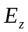 в точках x[i], y[i]. Заметим, что в памяти массив z[p] представлен как одномерный массив.
Функция Field() содержится внутри динамической библиотеки, которую вызывает программа, написанная на языке MATLAB. Динамическая библиотека создается с помощью компилятора Visual C++ 2008.

Написание кода динамической библиотеки.

Пусть имя динамической библиотеки, в которой содержится функция Field() называется fMex1.dll. Основной частью библиотеки является файл fMex1.cpp, где содержится код динамической библиотеки fMex1.dll. Приведем код, содержащийся в файле fMex1.cpp.

#include <math.h>
#include "mex.h"
void Field( double, double, int, double, double, int,
double, double, double, double,
double*,double*,double*);

void mexFunction(int nOut,
mxArray* pOut[],
int nIn,
mxArray* pIn[])
{
double xb, xe,yb, ye,x1,y1,I1,f1;
int N,M;
double *x, *y,*z;

xb = (double)mxGetScalar(pIn[0]);
xe = (double)mxGetScalar(pIn[1]);
N = (int)mxGetScalar(pIn[2]);
yb = (double)mxGetScalar(pIn[3]);
ye = (double)mxGetScalar(pIn[4]);
M = (int)mxGetScalar(pIn[5]);
x1 = (double)mxGetScalar(pIn[6]);
y1 = (double)mxGetScalar(pIn[7]);
I1 = (double)mxGetScalar(pIn[8]);
f1 = (double)mxGetScalar(pIn[9]);

pOut[0] = mxCreateDoubleMatrix(1,N,mxREAL);
pOut[1] = mxCreateDoubleMatrix(1,M,mxREAL);
pOut[2] = mxCreateDoubleMatrix(N,M,mxREAL);
x = mxGetPr(pOut[0]);
y = mxGetPr(pOut[1]);
z = mxGetPr(pOut[2]);

Field(xb,xe,N,yb,ye,M,x1,y1,I1,f1,x,y,z);
}

В конец файла fMex1.cpp помещаем код функции Field().
В файле fMex1.cpp обязательной является функция mexFunction() с указанными параметрами. Через эту функцию осуществляется взаимодействие системы MATLAB с функциями, находящимися в динамической библиотеке, в нашем случае это функция Field(). Связь осуществляется через параметры функции mexFunction(). Здесь nIn, pIn - входящие параметры, а nOut, pOut – выходящие параметры.
Вызов функции Field() из динамической библиотеки fMex1.dll осуществляется по вызову имени файла библиотеки fMex1. В нашем случае этот вызов в системе MATLAB будет выглядеть следующим образом.

>> [x,y,z] = fMex1(xb,xe,N,yb,ye,M,x1,y1,I1,f1);

Здесь имеются 10 входящих параметров, поэтому nIn = 10. Каждому параметру выделяется память, поэтому имеется 10 указателей на соответствующие ячейки памяти pIn[0], pIn[1],… pIn[9]. Выходящих параметров 3, поэтому nOut = 3. Имеется три указателя pOut[0], pOut[1], pOut[2] на ячейки памяти, где находятся эти 3 параметры.
В системе MATLAB все величины имеют один тип mxArray. Это сложная структура, в которой может храниться как скалярная величина, так и вектор, или матрица, или многомерный массив. Все величины формально являются матрицами, например скаляр – это матрица размером 1×1, а вектор размера N – это матрица размером 1×N и т.д.
На языке С++ типы величин могут быть совершенно разными, например double, int и т.д. Поэтому проблема интерфейса между MATLAB и С++ состоит в следующем. В системе MATLAB входящие параметры имеют тип mxArray. При обращении к динамической библиотеке в функции mexFunction(), происходит преобразование типов входящих параметров к стандартным типам языка С++. Далее выполняется код программы написанной на С++, в нашем случае это функция Field(). После завершения работы этой функции выходящие параметры, в нашем случае это три массива типа double, должны быть преобразованы к типу mxArray.
Для работы с входящими и выходящими параметрами в приведенном выше коде используются функции mxGetScalar(), mxCreateDoubleMatrix(), mxGetPr(). Имеются также и другие аналогичные функции, с которыми можно познакомиться в справочной библиотеке системы MATLAB.

Создание динамической библиотеки.

Для создания динамической библиотеки fMex1.dll для пакета MATLAB, необходимы следующие условия.
- Первое условие. В системе WINDOWS должен быть установлен пакет MATLAB и Visual Studio C++ для компиляции и построения динамической библиотеки fMex1.dll.
- Второе условие. Создавая проект Visual Studio C++ надо учитывать какую платформу Win32 или Win64 надо использовать в проекте.
- Третье – полезная информация. Для создания нужной динамической библиотеки можно использовать средства пакета MATLAB, когда динамическая библиотека будет создаваться автоматически. Из командной строки MATLAB можно вызвать Visual Studio C++, которая автоматически создаст нужную динамическую библиотеку.
Разберем пример построения динамической библиотеки в пакете Visual Studio C++ 2008, на платформе Win32, в системе WINDOWS XP. Здесь используется также пакет MATLAB версии MATLAB R2007a.
Используем паку \fMex1 для создания динамической библиотеки. Файлы проекта будем помещать в папку \fMex1. Запустим VISUAL C++ и в главном меню в пункте File пройдем по цепочке File – New – Project , где выбираем пункт Win32, Win32Project. Даем имя проекту fMex1, Рис. 6.8.

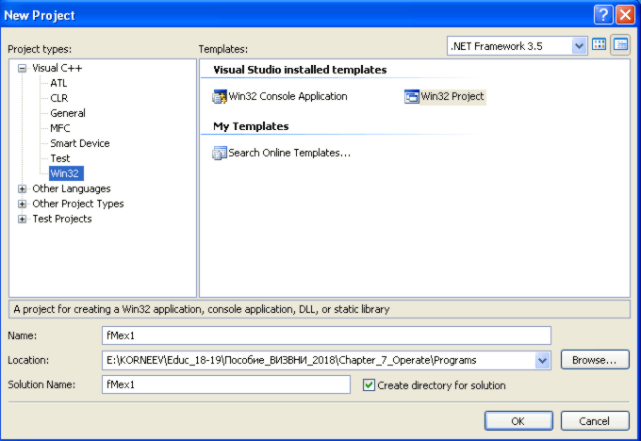
Рис. 6.8
Рабочее окно программы Visual Studio C++ 2008.

Далее идем по цепочке Ok – Application Settings. Открывается окно Рис. 6.9, где устанавливаем следующие пункты DLL, Empty project.

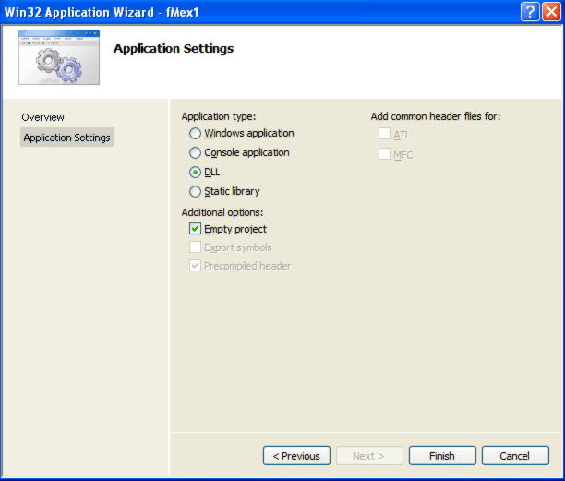
Рис. 6.9
Рабочее окно программы Visual Studio.

Нажимаем кнопку Finish, и оболочка для проекта fMex1 готова.
В папку проекта fMex1 надо поместить файл fMex1.cpp, с кодом динамической библиотеки программы, и включить его в создаваемый проект. Далее в проект надо включить текстовый файл fMex1.def, с одной строчкой кода.

EXPORTS mexFunction

Далее нужно выполнить определенные действия по настройки проекта. Убедимся, что в папке \MATLAB\extern\include имеется заголовочный файл mex.h. Далее найдем в папке \MATLAB\extern\lib\microsoft три библиотечных файла libmat.lib, libmex.lib, libmx.lib, и скопируем их в рабочую папку \fMex1.
Теперь пройдем по цепочке Project – Properties , и в пункте C\C++ выберем сточку Preprocessor. В окне Preprocessor definitions , к существующим надписям добавить служебное слово MATLAB_MEX_FILE.
Далее, в пункте C\C++ выберем сточку General. В окне Additional Include Directories, нужно указать путь к паке \MATLAB\extern\include, в которой находятся заголовки функций, которые нужны для создания динамической библиотеки Рис. 7.10.

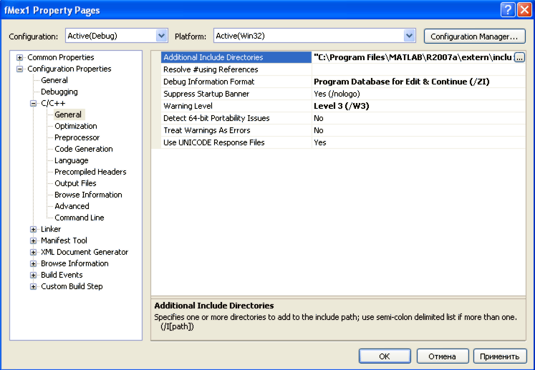
Рис. 6.10.
Рабочее окно программы Visual Studio.

Далее, в пункте Linker выберем сточку Input. В окне Additional Dependencies, нужно указать имена подключаемых библиотек libmat.lib, libmex.lib, libmx.lib. В окне Module Definition File добавляем файл fMex1.def Рис. 6.11.

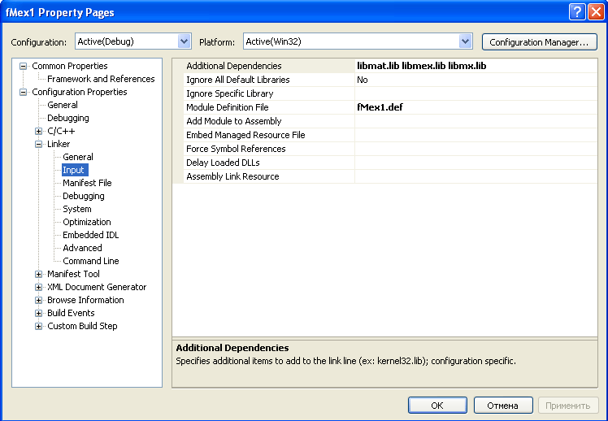
Рис. 6.11
Рабочее окно программы Visual Studio.

После настройки проекта, компилируем файл fMex1.cpp, выбрав пункт главного меню Build – Compile fMex1.cpp. Если не обнаружено ошибок, создаем динамическую библиотеку, выбрав пункт Build – Build fMex1.dll.
Если построение динамической библиотеки прошло успешно в папке \fMex1\Debug появиться файл fMex1.dll.
Проверить правильность работы динамической библиотеки можно следующим образом. Создадим папку \Test и поместим туда файл fMex1.dll. Запустим MATLAB и выберем в качестве рабочей папки папку \Test. Затем в рабочем окне MATLAB наберем следующие команды.

>> [x,y,z]=fMex1(0,2,3,0,1,2,0,0,1,0);
>> x

x =
0 1 2

>> y

y =
0 1

>> z

z =
2.0000 0.3170
0.3170 0.6894
-0.0781 -0.3419

>> a = z'

a =
2.0000 0.3170 -0.0781
0.3170 0.6894 -0.3419

Обратим внимание, что получены два одномерных массива для координат x и y, и двухмерный массив (матрица) для электрического поля 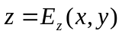. Здесь 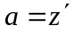– транспонированная матрица.

Создание динамической библиотеки на разных платформах для разных версий Visual Studio и различных версиях MATLAB.

Для работы с последними версиями MATLAB файл с динамическими библиотеками должен иметь расширение fMex1.mexw32 (или fMex1.mexw64). Проект создания динамической библиотеки должен быть соответствующим образом настроен.
Далее рассматриваем способы создания динамической библиотеки, для разных версий MATLAB и разных версий Visual Studio C++. Здесь же разбираются случаи использования платформ Win32 и Win64 в системе WINDOWS XP и системе WINDOWS 7 .
Разберем работу с пакетом MATLAB следующих версий: версии MATLAB 6.5, MATLAB R2007a, MATLAB R2010a.
Будем использовать следующие версии студии Visual Studio C++: версии VC++ 6.0, VC++ 2005, VC++ 2008.
Ограничимся рассмотрением операционных систем WINDOWS XP, WINDOWS 7, на платформах Win32, Win64.

Компилятор VC++ 6.0, MATLAB 6.5.

Теперь разберем, как создается проект для создания динамической библиотеки. Файлы проекта будем помещать в папку D:\TEST\fMex1. Запустим VISUAL C++ и в главном меню в пункте File пройдем по цепочке File – New – Project, где выбираем пункт Win32 Dynamic Link Library. В окошке Project name пишем Mex1, а в окошке Location соответственно D:\TEST\fMex1, рисунок Рис. 6.12.

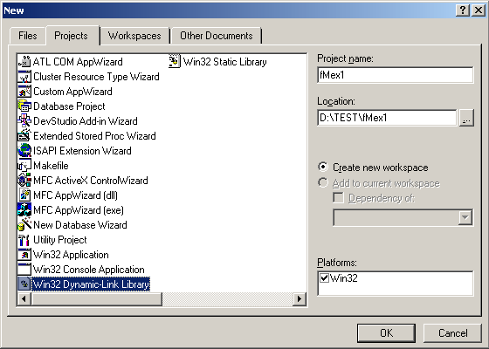
Рис. 6.12
Окно проекта для создания динамической библиотеки. Компилятор VC++ 6.0

Нажимаем OK, и в окне Win32 Dynamic Link Library Step 1 of 1 выбираем пункт An empty DLL project Рис. 7.13. Нажимаем кнопку Finish, и далее нажимаем OK .
В результате этих действий создается папка D:\TEST\fMex1. В этой папке находятся служебные файлы создаваемого проекта. Среди этих файлов отметим файл fMex1.dsw, который позволяет загрузить проект в интегрированную среду компилятора Visual C++.

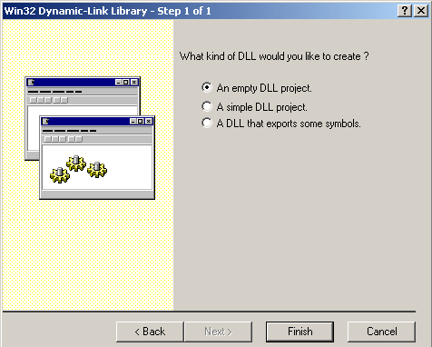
Рис. 6.13
Окно проекта для создания динамической библиотеки. Компилятор VC++ 6.0

В папку проекта надо также поместить файл fMex1.cpp, с кодом динамической библиотеки программы, и включить его в создаваемый проект. Далее в проект надо включить текстовый файл fMex1.def, с одной строчкой кода.

EXPORTS mexFunction

Далее нужно выполнить определенные действия по настройки проекта. Убедимся, что в папке C:\MATLAB6p5\extern\include имеется заголовочный файл mex.h. Далее найдем в папке C:\MATLAB6p5\extern\lib\microsoft\msvc60 три библиотечных файла libmat.lib, libmex.lib, libmx.lib, и скопируем их в рабочую папку D:\TEST\fMex1.
Теперь пройдем по цепочке Project – Settings и в пункте меню C\C++ в окне Category выберем пункт Preprocessor. В окне Preprocessor definitions добавить служебное слово MATLAB_MEX_FILE. В окне Additional include directories указать путь к папке C:\MATLAB6p5\extern\include, рисунок Рис. 6.14.

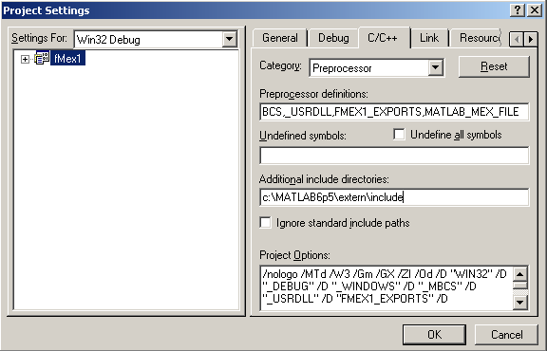
Рис. 6.14
Окно проекта для создания динамической библиотеки. Компилятор VC++ 6.0

Выберем в окне Project Settings пункт меню Link и в окне Object/library modules добавим библиотеки libmat.lib, libmex.lib, libmx.lib Рис. 6.15.

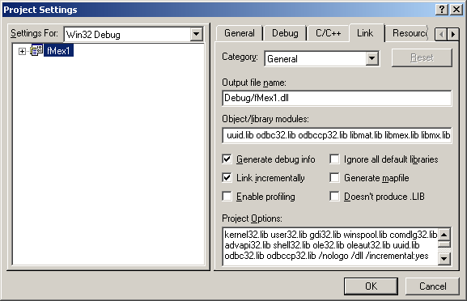
Рис. 6.15.
Окно проекта для создания динамической библиотеки. Компилятор VC++ 6.0

После настройки проекта, компилируем файл fMex1.cpp , выбрав пункт главного меню Build – Compile fMex1.cpp. Если не обнаружено ошибок, создаем динамическую библиотеку, выбрав пункт Build – Build fMex1.dll.
Если построение динамической библиотеки прошло успешно в папке D:\TEST\fMex1 появиться файл fMex1.dll.
Проверить правильность работы динамической библиотеки можно следующим образом. Создадим папку D:\TEST\Matlab и поместим туда файл fMex1.dll. Запустим MATLAB и выберем в качестве рабочей папки папку D:\TEST\Matlab. Затем в рабочем окне MATLAB наберем следующие команды.

>> [x,y,z]=fMex1(0,2,3,0,1,2,0,0,1,0);
>> x

x =
0 1 2

>> y

y =
0 1

>> z

z =
2.0000 0.3170
0.3170 0.6894
-0.0781 -0.3419

>> a = z'

a =
2.0000 0.3170 -0.0781
0.3170 0.6894 -0.3419

Обратим внимание, что получены два одномерных массива для координат x и y, и двухмерный массив (матрица) для электрического поля . Здесь – транспонированная матрица.

Компилятор VC++ 2005, MATLAB R2007a. Создание динамической библиотеки из рабочего окна MATLAB.

Если использовать компилятор VC++ 2005 из пакета Visual Studio 2005, и программу MATLAB R2007a, то динамическую библиотеку можно создать следующим образом.
Во-первых, можно запустить компилятор VC++ 2005 со всеми нужными настройками, прямо из рабочего окна программы MATLAB.
Создадим папку D:\TEST \Matlab, и поместим туда файл fMex1.cpp, с кодом динамической библиотеки. Запустим MATLAB и выберем в качестве рабочей папки папку D:\TEST\Matlab. Затем в рабочем окне MATLAB наберем команду.

>>mex -setup

С помощью этой команды можно подобрать нужный компилятор для создания mex – файла. Дело в том, что для использования дополнительных функций, используемых программой MATLAB, нужно создать обычную динамическую библиотеку DLL. Данная библиотека может быть создана при помощи многих компиляторов языка С/С++.
В программе MATLAB для подобных библиотек в качестве расширений имени файла, употребляется термин MEX-файл (Matlab EXtension). Причем, специально назначать MEX в качестве расширения имени файла необязательно, MATLAB может прекрасно работать и со стандартным расширением подобных динамических библиотек - DLL.
После ввода, указанной выше команды, в рабочем окне MATLAB появляется сообщение.

Would you like mex to locate installed compilers [y]/n?

Выбираем значение ‘n’ и получаем список возможных компиляторов.

Select a compiler:
.......
[13] Microsoft Visual C++ 2005
.......
Compiler:

Выбираем номер ‘13’ и получаем информацию о компиляторе, установленном на компьютере.

Your machine has a Microsoft Visual C++ 2005 compiler located at
C:\Program Files\Microsoft Visual Studio 8.
Do you want to use this compiler [y]/n?

Выбираем значение ‘y’.

Please verify your choices:
Compiler: Microsoft Visual C++ 2005
Location: C:\Program Files\Microsoft Visual Studio 8
Are these correct?([y]/n):

Выбираем значение ‘y’.
Теперь можно создать mex – файл, содержащий динамическую библиотеку. Набираем в рабочем окне MATLAB следующую команду.

>>mex fMex1.cpp

В результате в папке D:\TEST \Matlab появляется файл fMex1.mexw32 динамической библиотеки.
Замечание. В последних версиях MATLAB можно просто набрать в рабочем окне команду.

>>mex fMex1.cpp

В результате будет автоматически подключена Visual Studio C++, установленная в системе WINDOWS по умолчанию.
Заметим, что в программе MATLAB версии R2007a и выше, файлы динамической библиотеки должны иметь расширение .mexw32 или .mexw64, а не .dll, как в ранних версиях. Вид расширения показывает, что, во-первых, динамическая библиотека содержится в mex – файле, и, во-вторых, на какой платформе установлена система WINDOWS, на WIN32 или, на WIN64. Чтобы узнать тип платформы надо набрать в рабочем окне MATLAB следующую команду.

>>mexext

В результате для данного компьютера и системы WINDOWS появится следующее сообщение.

mexw32

Таким образом, динамическая библиотека создана и находится mex – файле fMex1.mexw32. Проверить правильность работы динамической библиотеки можно следующим образом. В рабочем окне MATLAB наберем следующие команды.

>> [x,y,z]=fMex1(0,2,3,0,1,2,0,0,1,0);
>> x

x =
0 1 2

>> y

y =
0 1

>> z

z =
2.0000 0.3170
0.3170 0.6894
-0.0781 -0.3419

Создание динамической библиотеки в интегрированной среде разработки IDE компилятора VC++ 2005.

Во-вторых, можно в IDE компилятора VC++ 2005 построить проект со всеми нужными настройками, и затем, после компиляции и линкирования, создать нужную динамическую библиотеку.
Разберем, как строится проект для создания динамической библиотеки. Файлы проекта будем помещать в папку D:\TEST\fMex1. Запустим VC++ 2005 и в главном меню в пункте File пройдем по цепочке File – New – Project. В окне New Project выбираем пункт Win32 Project. В окошке name пишем fMex1, а в окошке Location соответственно D:\TEST Рис. 6.16.

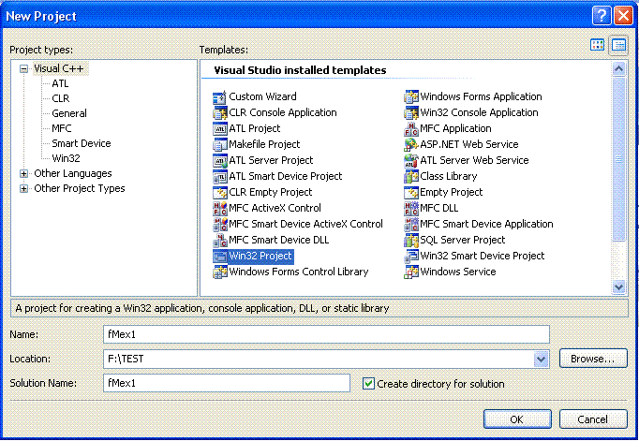
Рис. 6.16.
Окно проекта для создания динамической библиотеки. Компилятор VC++ 2005

Нажимаем OK, и в новом окне Win32 Application Wizard – fMex1, Welcome to the Win32 Application Wizard нажимаем Next. В следующем окне Win32 Application Wizard – fMex1, Application Settings выбираем пункты DLL и Empty project Рис. 6.17. Нажимаем кнопку Finish.

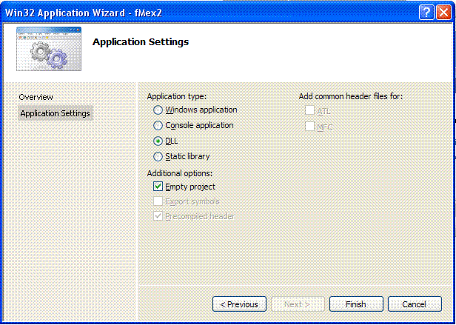
Рис. 6.17
Окно проекта для создания динамической библиотеки. Компилятор VC++ 2005

В результате этих действий создается папка D:\TEST\fMex1. В этой папке находятся служебные файлы создаваемого проекта. Среди этих файлов отметим файл fMex1.vcproj, который позволяет загрузить проект в интегрированную среду компилятора Visual C++ 2005.
Затем в папку проекта помещаем файл fMex1.cpp, с кодом динамической библиотеки, и включаем его в создаваемый проект. Кроме того, в проект надо добавить текстовый файл fMex1.def, сообщающий компилятору точку входа в динамическую библиотеку, точку, имеющую имя mexFunction.
Включить в проект файл определения модуля можно осуществить следующим образом. Пройдем по цепочке Project – Add New Item. В появившемся окне Add New Item – fMex1, рисунок Рис. 6.18 выбираем пункт Module-Definition File (.def). В окошке name пишем fMex1, и нажимаем кнопку Add.

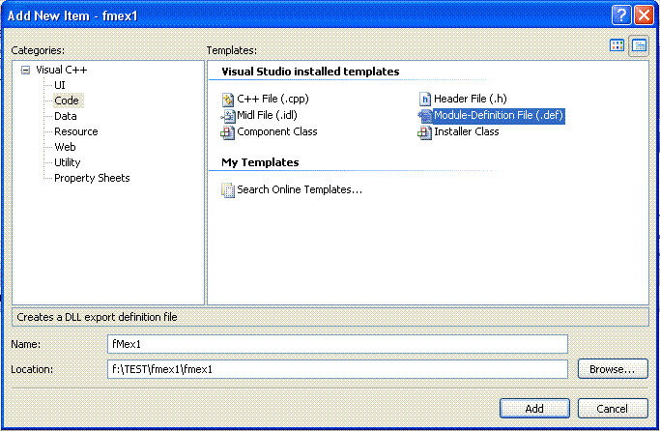
Рис. 6.18
Окно проекта для создания динамической библиотеки. Компилятор VC++ 2005

В окне редактора файла fMex1.cpp, рисунок Рис. 6.19 добавим строку.

EXPORTS mexFunction

В результате к проекту будет добавлен def – файл.

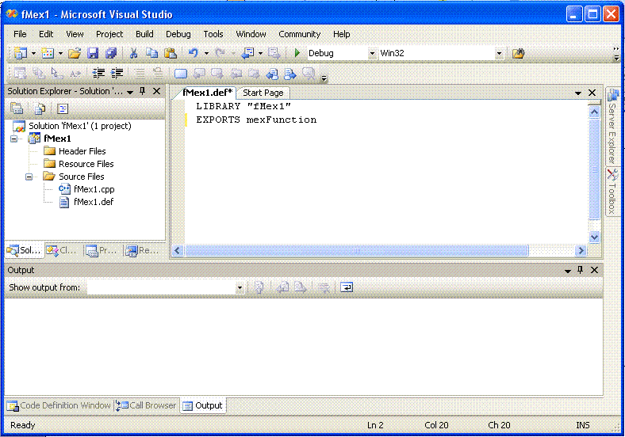
Рис. 6.19
Окно проекта для создания динамической библиотеки. Компилятор VC++ 2005

Далее нужно выполнить определенные действия по настройки проекта. Убедимся, что в папке \MATLAB \R2007a \extern \include имеется заголовочный файл mex.h. Идем по цепочке Project - Properties, открываем страницу fMex1 Property Pages. Идем по цепочке Configuration Properties – C/C++ - General, в появившемся окошке Additional Include Directories прописываем путь к папке …\include.
Идем по цепочке C/C++ - Preprocessor, в появившемся окошке Preprocessor Definition к имеющимся инструкциям препроцессора, добавляем инструкцию MATLAB_MEX_FILE.
Идем по цепочке Linker - General, в появившемся окошке Output File расширение выходящего файла .dll заменяем расширением .mexw32.
Идем по цепочке Linker - Input, в появившемся окошке Additional Dependencies к имеющимся библиотечным файлам, добавляем библиотечные файлы libmat.lib libmex.lib libmx.lib. Эти библиотечные файлы находятся в папке \MATLAB \R2007a \extern \lib \win32 \microsoft. Указанные файлы надо скопировать в папку с проектом D:\TEST\fMex1.
После настройки проекта, компилируем файл fMex1.cpp , выбрав пункт главного меню Build – Compile. Если не обнаружено ошибок, линкируем программу и создаем динамическую библиотеку, выбрав пункт Build – Build fMex1.
Таким образом, динамическая библиотека создана и находится mex – файле fMex1.mexw32.

Компилятор VC++ 2008, MATLAB R2010a, WINDOWS 7, платформа x64. Создание динамической библиотеки из рабочего окна MATLAB.

Пусть на компьютере установлена операционная система WINDOWS 7 на платформе x64. Пусть также установлен пакет MATLAB R2010a 64-х разрядный. Для создания динамической библиотеки в mex – файле fMex1.mexw64 будем использовать компилятор VC++ 2008 из пакета Visual Studio 2008.
Во-первых, можно запустить компилятор VC++ 2008 со всеми нужными настройками, прямо из рабочего окна программы MATLAB.
Создадим папку D:\TEST \Matlab, и поместим туда файл fMex1.cpp, с кодом динамической библиотеки. Запустим MATLAB и выберем в качестве рабочей папки папку D:\TEST\Matlab. Затем в рабочем окне MATLAB наберем команду.

>>mex -setup

С помощью этой команды можно подобрать нужный компилятор для создания mex – файла. Дело в том, что для использования дополнительных функций, используемых программой MATLAB, нужно создать обычную динамическую библиотеку DLL. Данная библиотека может быть создана при помощи многих компиляторов языка С/С++.
В программе MATLAB для подобных библиотек в качестве расширений имени файла, употребляется термин MEX-файл (Matlab EXtension). Причем, для ранних версий MATLAB вместо расширения MEX можно было использовать стандартное расширение динамических библиотек - DLL. В программе MATLAB R2010a на платформе x64 нужно обязательно использовать расширение .mexw64.
После ввода, указанной выше команды, в рабочем окне MATLAB появляется сообщение.

Would you like mex to locate installed compilers [y]/n?

Выбираем значение ‘n’ и получаем список возможных компиляторов.

Select a compiler:
.......
[8] Microsoft Visual C++ 2008 SP1
.......
Compiler:

Выбираем номер ‘8’ и получаем информацию о компиляторе, установленном на компьютере.

Your machine has a Microsoft Visual C++ 2008 SP1 compiler located at
C:\Program Files (x86)\Microsoft Visual Studio 9.0
Do you want to use this compiler [y]/n?

Выбираем значение ‘y’.

Please verify your choices:
Compiler: Microsoft Visual C++ 2008 SP1
Location: C:\Program Files (x86)\Microsoft Visual Studio 9.0
Are these correct?([y]/n):

Выбираем значение ‘y’.
Теперь можно создать mex – файл, содержащий динамическую библиотеку. Набираем в рабочем окне MATLAB следующую команду.

>>mex fMex1.cpp

В результате в папке D:\TEST \Matlab появляется файл fMex1.mexw64 динамической библиотеки.
Заметим, что в программе MATLAB версии R2007a и выше, файлы динамической библиотеки должны иметь расширение .mexw32 или .mexw64, а не .dll, как в ранних версиях. Вид расширения показывает, что, во-первых, динамическая библиотека содержится в mex – файле, и, во-вторых, на какой платформе установлена система WINDOWS, на WIN32 или, на WIN64. Чтобы узнать тип платформы надо набрать в рабочем окне MATLAB следующую команду.

>>mexext

В результате для данного компьютера и системы WINDOWS появится следующее сообщение.

mexw64

Таким образом, динамическая библиотека создана и находится mex – файле fMex1.mexw64. Проверить правильность работы динамической библиотеки можно следующим образом. В рабочем окне MATLAB наберем следующие команды.

>> [x,y,z]=fMex1(0,2,3,0,1,2,0,0,1,0);
>> x

x =
0 1 2

>> y

y =
0 1

>> z

z =
2.0000 0.3170
0.3170 0.6894
-0.0781 -0.3419

Полученный результат говорит о том, что динамическая библиотека работает правильно.

Создание динамической библиотеки в интегрированной среде разработки IDE компилятора VC++ 2008.

Во-вторых, можно в IDE компилятора VC++ 2008 построить проект со всеми нужными настройками, и затем, после компиляции и линкирования, создать нужную динамическую библиотеку.
Заметим, что динамическая библиотека в данном случае должна работать на платформе x64, и поэтому компилятор VC++ 2008 должен быть настроен соответствующим образом. Оказывается что проект, создающий Win32 программу, можно легко переделать в проект для 64-х разрядной программы. Более того, можно взять готовый проект для Win32 программы и почти автоматически, превратить его в проект для 64-х разрядной программы. Для этого в свойствах проекта нужно изменить указание на платформу, и заменить библиотеки на 64-х разрядные.
Разберем, как строится проект для создания динамической библиотеки. Заметим, что структура всплывающих окон интегрированной среды (IDE) компилятора VC++ 2008, и IDE компилятора VC++ 2005, почти полностью совпадают. Поэтому рисунки, приведенные выше для компилятора VC++ 2005 можно использовать для компилятора VC++ 2008.
Файлы проекта будем помещать в папку D:\TEST\fMex1. Запустим VC++ 2008 и в главном меню в пункте File пройдем по цепочке File – New – Project. В окне New Project выбираем пункт Win32 Project. В окошке name пишем fMex1, а в окошке Location соответственно D:\TEST Рис.7.11.
Нажимаем OK, и в новом окне Win32 Application Wizard – fMex1, Welcome to the Win32 Application Wizard нажимаем Next. В следующем окне Win32 Application Wizard – fMex1, Application Settings выбираем пункты DLL и Empty project Рис.7.12. Нажимаем кнопку Finish.
В результате этих действий создается папка D:\TEST\fMex1. В этой папке находятся служебные файлы создаваемого проекта. Среди этих файлов отметим файл fMex1.vcproj, который позволяет загрузить проект в интегрированную среду компилятора Visual C++ 2008.
Затем в папку проекта помещаем файл fMex1.cpp, с кодом динамической библиотеки, и включаем его в создаваемый проект. Кроме того, в проект надо добавить текстовый файл fMex1.def, сообщающий компилятору точку входа в динамическую библиотеку, точку, имеющую имя mexFunction.
Включить в проект файл определения модуля можно осуществить следующим образом. Пройдем по цепочке Project – Add New Item. В появившемся окне Add New Item – fMex1 Рис.7.13 выбираем пункт Module-Definition File (.def). В окошке name пишем fMex1, и нажимаем кнопку Add.
В окне редактора файла fMex1.cpp Рис.6d добавим строку.

EXPORTS mexFunction

В результате к проекту будет добавлен def – файл.
Далее нужно выполнить определенные действия по настройки проекта. До этого момента создаваемый проект относился к Win32 программам. Теперь этот проект надо настроить на x64 платформе. Идем по цепочке Project - Properties, открываем страницу fMex1 Property Pages. Выбираем пункт Configuration Properties, рисунок Рис. 6.20. Нажимаем кнопку Configuration Manager.
В появившемся окне Configuration Manager выбираем меню Active solution platform. Затем выбираем из этого меню пункт <New>.

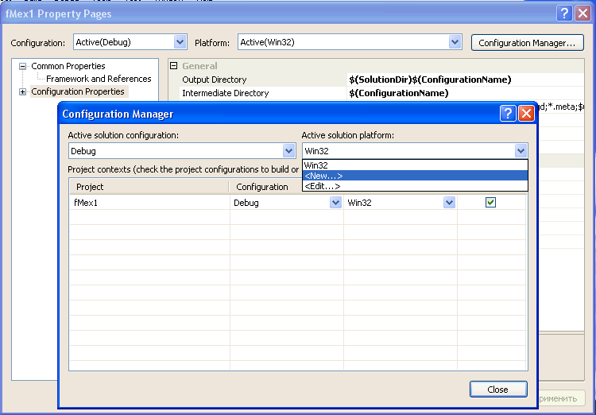
Рис. 6.20
Окно проекта для создания динамической библиотеки. Компилятор VC++ 2008, платформа Win64.

В появившемся окне New Solution Platform выбираем запись x64, рисунок Рис. 6.21.

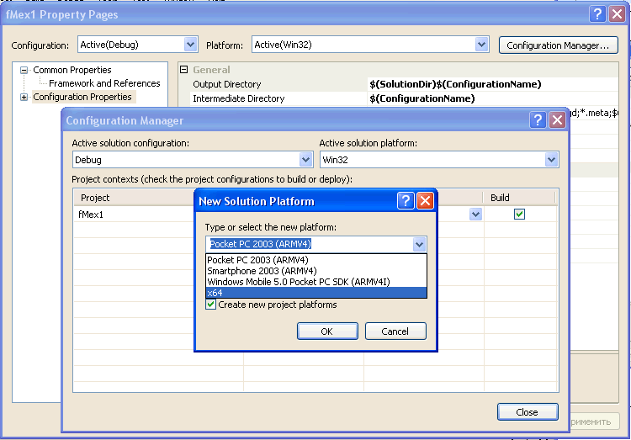
Рис. 6.21
Окно проекта для создания динамической библиотеки. Компилятор VC++ 2008, платформа Win64.

Нажимаем OK, и в окнах проекта fMex1 Property Pages и Configuration Manager появляются записи о новой платформе, рисунок Рис. 6.22.

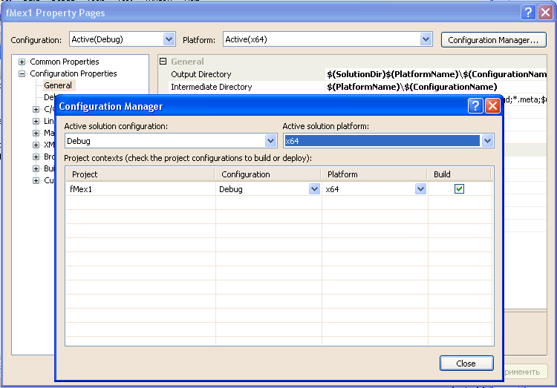
Рис. 6.22
Окно проекта для создания динамической библиотеки. Компилятор VC++ 2008, платформа Win64.

Далее, устанавливаем параметры проекта, также как и для VC++ 2005.
Убедимся, что в папке \MATLAB \R2010a \extern \include имеется заголовочный файл mex.h. Идем по цепочке Project - Properties, открываем страницу fMex1 Property Pages. Идем по цепочке Configuration Properties – C/C++ - General, в появившемся окошке Additional Include Directories прописываем путь к папке …\include.
Идем по цепочке C/C++ - Preprocessor, в появившемся окошке Preprocessor Definition к имеющимся инструкциям препроцессора, добавляем инструкцию PMATLAB_MEX_FILE.
Идем по цепочке Linker - General, в появившемся окошке Output File расширение выходящего файла .dll заменяем расширением .mexw64.
Идем по цепочке Linker - Input, в появившемся окошке Additional Dependencies к имеющимся библиотечным файлам, добавляем библиотечные файлы libmat.lib libmex.lib libmx.lib. Эти библиотечные файлы находятся в папке \MATLAB \R2007a \extern \lib \win64 \microsoft. Указанные файлы надо скопировать в папку с проектом D:\TEST\fMex1.
После настройки проекта, компилируем файл fMex1.cpp , выбрав пункт главного меню Build – Compile. Если не обнаружено ошибок, линкируем программу и создаем динамическую библиотеку, выбрав пункт Build – Build fMex1.
Таким образом, динамическая библиотека создана и находится mex – файле fMex1.mexw64. Отметим одно отличие структуры папок проекта VC++ 2005 на платформе Win32 от проекта VC++ 2008 на платформе x64. Исполняемый файл fMex1.mexw32 в проекте VC++ 2005 находится в папке \fMex1\Debug. Аналогичный файл fMex1.mexw64 в проекте VC++ 2008 находится в папке \fMex1\x64\Debug.

Создание программы, визуализации поля излучения одной антенны, в системе MATLAB. Создание меню.

Нужно написать программу в пакете MATLAB вычисляющую электрическое поле излучения одной линейной антенны, и затем полученное распределение поля нужно представить в виде 3D поверхности. В программе должно быть меню, которое позволяет в интерактивном режиме менять параметры задачи. Графика и построение меню создаются средствами MATLAB. Вычисление электрического поля производится в функции написанной на языке С++. Эта функция помещается в динамическую библиотеку fMex1.dll.
Файлы проекта Task01, в котором создается меню для получения картины визуализации электрического поля излучения одной антенны, находится в папке Matlab_C_Ant1. В файле MyFig1.m описана функция MyFig1(), которая создает шаблон окна меню программы. После запуска функции MyFig1() появляется окно меню программы, рисунок Рис. 6.23.

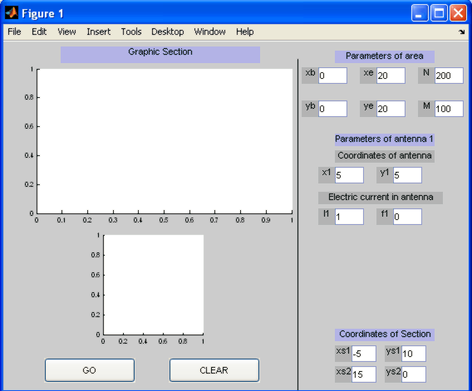
Рис. 6.23
Окно меню программы, созданное функцией MyFig1().

Рассмотрим код функции MyFig1(). Ниже приводится содержание файла MyFig1.m.

function MyFig1
%запускаем рабочее окно с элементами управления

%глобальные переменные, доступные из других функций
global hFig1 hAxes1 hAxes2;
global hEdxb hEdxe hEdN hEdyb hEdye hEdM;
global hEdx1 hEdy1 hEdI1 hEdf1;
global hEdxs1 hEdys1 hEdxs2 hEdys2;
global hBut1 hBut2;

%создаем окно
hFig1 = figure(1);

%надпись над графическим объектом
hTxt1 = uicontrol(hFig1,'Style','text',...
'String','Graphic Section',...
'Position',[70 395 240 20],...
'BackgroundColor',[0.7 0.7 0.9]);

%графический объект - axes
hAxes1 = axes('Parent', hFig1, 'Color', [1 1 1],...
'Units', 'points',...
'Position', [90 50 90 90],...
'FontSize', 6);

%графический объект - axes
hAxes2 = axes('Parent', hFig1, 'Color', [1 1 1],...
'Units', 'points',...
'Position', [30 160 230 130],...
'FontSize', 6);

%элемент управления - кнопка
hBut1 = uicontrol(hFig1,'Style','pushbutton',...
'String','GO',...
'Position',[50 10 110 30],...
'Callback','MyGo');
%функция MyGo.m обрабатывает нажатие кнопки GO

%элемент управления - кнопка
hBut2 = uicontrol(hFig1,'Style','pushbutton',...
'String','CLEAR',...
'Position',[200 10 110 30],...
'Callback','MyClear');
%функция MyClear.m обрабатывает нажатие кнопки CLEAR

%надпись над размерами области xy в которой рисуем поле
hTxt2 = uicontrol(hFig1,'Style','text',...
'String','Parameters of area',...
'Position',[400 395 120 15],...
'BackgroundColor',[0.7 0.7 0.9]);

%размеры области xy в которой рисуем поле
%размеры по оси x
hTxtxb = uicontrol(hFig1,'Style','text',...
'String','xb',...
'Position',[360 370 20 20],...
'BackgroundColor',[0.7 0.7 0.7]);

hEdxb = uicontrol(hFig1,'Style','edit',...
'String','0',...
'Position',[380 370 35 20],...
'BackgroundColor',[1 1 1],...
'HorizontalAlignment','left');

hTxtxe = uicontrol(hFig1,'Style','text',...
'String','xe',...
'Position',[430 370 20 20],...
'BackgroundColor',[0.7 0.7 0.7]);

hEdxe = uicontrol(hFig1,'Style','edit',...
'String','20',...
'Position',[450 370 35 20],...
'BackgroundColor',[1 1 1],...
'HorizontalAlignment','left');

%число точек по оси x
hTxtN = uicontrol(hFig1,'Style','text',...
'String','N',...
'Position',[500 370 20 20],...
'BackgroundColor',[0.7 0.7 0.7]);
hEdN = uicontrol(hFig1,'Style','edit',...
'String','200',...
'Position',[520 370 35 20],...
'BackgroundColor',[1 1 1],...
'HorizontalAlignment','left');

%размеры по оси y
hTxtyb = uicontrol(hFig1,'Style','text',...
'String','yb',...
'Position',[360 330 20 20],...
'BackgroundColor',[0.7 0.7 0.7]);
hEdyb = uicontrol(hFig1,'Style','edit',...
'String','0',...
'Position',[380 330 35 20],...
'BackgroundColor',[1 1 1],...
'HorizontalAlignment','left');

hTxtye = uicontrol(hFig1,'Style','text',...
'String','ye',...
'Position',[430 330 20 20],...
'BackgroundColor',[0.7 0.7 0.7]);
hEdye = uicontrol(hFig1,'Style','edit',...
'String','20',...
'Position',[450 330 35 20],...
'BackgroundColor',[1 1 1],...
'HorizontalAlignment','left');

%число точек по оси y
hTxtM = uicontrol(hFig1,'Style','text',...
'String','M',...
'Position',[500 330 20 20],...
'BackgroundColor',[0.7 0.7 0.7]);
hEdM = uicontrol(hFig1,'Style','edit',...
'String','100',...
'Position',[520 330 35 20],...
'BackgroundColor',[1 1 1],...
'HorizontalAlignment','left');

%надпись над параметрами антенны
hTxt3 = uicontrol(hFig1,'Style','text',...
'String','Parameters of antenna 1',...
'Position',[400 295 120 15],...
'BackgroundColor',[0.7 0.7 0.9]);

hTxt4 = uicontrol(hFig1,'Style','text',...
'String','Coordinates of antenna',...
'Position',[400 275 120 15],...
'BackgroundColor',[0.7 0.7 0.7]);

%координаты антенны
hTxtx1 = uicontrol(hFig1,'Style','text',...
'String','x1',...
'Position',[380 250 20 20],...
'BackgroundColor',[0.7 0.7 0.7]);
hEdx1 = uicontrol(hFig1,'Style','edit',...
'String','5',...
'Position',[400 250 35 20],...
'BackgroundColor',[1 1 1],...
'HorizontalAlignment','left');

hTxty1 = uicontrol(hFig1,'Style','text',...
'String','y1',...
'Position',[450 250 20 20],...
'BackgroundColor',[0.7 0.7 0.7]);
hEdy1 = uicontrol(hFig1,'Style','edit',...
'String','5',...
'Position',[470 250 35 20],...
'BackgroundColor',[1 1 1],...
'HorizontalAlignment','left');

hTxt5 = uicontrol(hFig1,'Style','text',...
'String','Electric current in antenna',...
'Position',[380 225 150 15],...
'BackgroundColor',[0.7 0.7 0.7]);

%амплитуда и фаза тока
hTxtI1 = uicontrol(hFig1,'Style','text',...
'String','I1',...
'Position',[380 200 20 20],...
'BackgroundColor',[0.7 0.7 0.7]);
hEdI1 = uicontrol(hFig1,'Style','edit',...
'String','1',...
'Position',[400 200 35 20],...
'BackgroundColor',[1 1 1],...
'HorizontalAlignment','left');

hTxtf1 = uicontrol(hFig1,'Style','text',...
'String','f1',...
'Position',[450 200 20 20],...
'BackgroundColor',[0.7 0.7 0.7]);
hEdf1 = uicontrol(hFig1,'Style','edit',...
'String','0',...
'Position',[470 200 35 20],...
'BackgroundColor',[1 1 1],...
'HorizontalAlignment','left');

%надпись над координатами сечения
hTxt6 = uicontrol(hFig1,'Style','text',...
'String','Coordinates of Section',...
'Position',[400 60 120 15],...
'BackgroundColor',[0.7 0.7 0.9]);

%координаты сечения
hTxtxs1 = uicontrol(hFig1,'Style','text',...
'String','xs1',...
'Position',[400 35 20 20],...
'BackgroundColor',[0.7 0.7 0.7]);
hEdxs1 = uicontrol(hFig1,'Style','edit',...
'String','-5',...
'Position',[420 35 30 20],...
'BackgroundColor',[1 1 1],...
'HorizontalAlignment','left');

hTxtys1 = uicontrol(hFig1,'Style','text',...
'String','ys1',...
'Position',[460 35 20 20],...
'BackgroundColor',[0.7 0.7 0.7]);
hEdys1 = uicontrol(hFig1,'Style','edit',...
'String','10',...
'Position',[480 35 30 20],...
'BackgroundColor',[1 1 1],...
'HorizontalAlignment','left');

hTxtxs2 = uicontrol(hFig1,'Style','text',...
'String','xs2',...
'Position',[400 10 20 20],...
'BackgroundColor',[0.7 0.7 0.7]);
hEdxs2 = uicontrol(hFig1,'Style','edit',...
'String','15',...
'Position',[420 10 30 20],...
'BackgroundColor',[1 1 1],...
'HorizontalAlignment','left');

hTxtys2 = uicontrol(hFig1,'Style','text',...
'String','ys2',...
'Position',[460 10 20 20],...
'BackgroundColor',[0.7 0.7 0.7]);
hEdys2 = uicontrol(hFig1,'Style','edit',...
'String','0',...
'Position',[480 10 30 20],...
'BackgroundColor',[1 1 1],...
'HorizontalAlignment','left');

%вертикальная черта
hTxt7 = uicontrol(hFig1,'Style','text',...
'Position',[355 0 1 400],...
'BackgroundColor',[0 0 0]);

На графическом окне программы, рисунок Рис. 6.23, видны два белых поля вывода для какой то графической информации. Эти два поля создаются следующими строчками кода.

%графический объект - axes
hAxes1 = axes('Parent', hFig1, 'Color', [1 1 1],...
'Units', 'points',...
'Position', [90 50 90 90],...
'FontSize', 6);

%графический объект - axes
hAxes2 = axes('Parent', hFig1, 'Color', [1 1 1],...
'Units', 'points',...
'Position', [30 160 230 130],...
'FontSize', 6);

Здесь указаны размеры полей вывод, и белый цвет полей. Программа будет находить эти поля, и строить в них нужные графики, с помощью указателей hAxes1 и hAxes2.
Две кнопки 'GO' и 'CLEAR' создаются следующими командами.

%элемент управления - кнопка
hBut1 = uicontrol(hFig1,'Style','pushbutton',...
'String','GO',...
'Position',[50 10 110 30],...
'Callback','MyGo');
%функция MyGo.m обрабатывает нажатие кнопки GO

%элемент управления - кнопка
hBut2 = uicontrol(hFig1,'Style','pushbutton',...
'String','CLEAR',...
'Position',[200 10 110 30],...
'Callback','MyClear');
%функция MyClear.m обрабатывает нажатие кнопки CLEAR

Здесь указаны имена функций 'MyGo' и 'MyClear', которые обрабатывают нажатие этих кнопок. Функции 'MyGo' и 'MyClear', узнают о состояниях кнопок через дескрипторы hBut1 и hBut2, которые возвращает системная функция uicontrol().
Далее, на графическом окне показаны 14 белых прямоугольных окна, в которых напечатаны некоторые цифры. Это окна редактирования, которые позволяют интерактивно взаимодействовать с программой.
Посмотрим, например, как создаются окна редактирования для величины и фазы тока в антенне. Ниже приводятся соответствующие строчки кода.

%амплитуда и фаза тока
hTxtI1 = uicontrol(hFig1,'Style','text',...
'String','I1',...
'Position',[380 200 20 20],...
'BackgroundColor',[0.7 0.7 0.7]);
hEdI1 = uicontrol(hFig1,'Style','edit',...
'String','1',...
'Position',[400 200 35 20],...
'BackgroundColor',[1 1 1],...
'HorizontalAlignment','left');

hTxtf1 = uicontrol(hFig1,'Style','text',...
'String','f1',...
'Position',[450 200 20 20],...
'BackgroundColor',[0.7 0.7 0.7]);
hEdf1 = uicontrol(hFig1,'Style','edit',...
'String','0',...
'Position',[470 200 35 20],...
'BackgroundColor',[1 1 1],...
'HorizontalAlignment','left');

Рассмотрим, например, вторую по счету функцию uicontrol(), которая создает управляющий элемент - окно редактирования 'Style', 'edit'. Создает надпись в окне 'String', '1'. При печатании новых чисел в этом окне, программа узнает об изменения в строке, через указатель hEdI1, который возвращает функция uicontrol().
Системная функция uicontrol() может создавать самые различные элементы управления (control object), для управления работой программы, написанной в системе MATLAB. Рассмотрим, например, первую по счету функцию uicontrol(), которая создает управляющий элемент – строку для вывода информации 'Style', 'text'. Создает надпись в поле вывода 'String', 'I1'. При изменении надписи в этой строке, программа находит эту строку, через указатель hTxtI1, который возвращает функция uicontrol().
На рисунке Рис. 6.23 показаны 20 полей, где выводится текстовая информация с помощью функции uicontrol().
Рассмотрим структуру программы, которая находит распределение поля излучения одной линейной антенны. Файлы соответствующего проекта находятся в папке Matlab_C_Ant1. Эта программа имеет в своем составе следующие файлы.
- Task01.m– из этого файла запускается программа.
- MyFig1.m– рисует рабочее окно программы с элементами управления.
- MyGo.m– запускает вычисление задачи и визуализацию результатов решения задачи.
- MyClear.m– стирает информацию в графических окнах.
- Section1.m– рисует линию сечения в плоскости xy.
- Section2.m– рисует профиль сечения поверхности вдоль линии сечения.

Создание функции, осуществляющей визуализацию электрического поля излучения одной антенны.

Рассмотрим код функции MyGo(), которая осуществляет визуализацию результатов работы программы, в графических окнах. Ниже приводится содержание файла MyGo.m, где описывается код функции MyGo().

function MyGo
%функция MyGo.m обрабатывает нажатие кнопки GO
%выполняет следующие действия:

% 1 - читает содержание полей рабочего окна figure(1)

% 2 - запускает функцию fWave1 для нахождения поля E = z(x,y)
% в узлах сетки создаваемой в плоскости x,y

% 3 - используя массив x(i), i=1,...,N для координаты x
% используя массив y(i), i=1,...,M для координаты y
% используя массив z(i,j) для значений поля в узлах сетки
% строит 3D распределения электрического поля в окне figure(2)

% 4 - линия сечения в плоскости x,y задается двумя точкам
% (xs1,ys1) и (xs2,ys2), лежащими на этой линии
% функция Section1 находит точки пересечения линии сечения
% с границами области вывода (xr1,yr1) и (xr2,yr2)
% линия сечения выводится в графическом окне hAxes1

% 5 - используя координаты сечения (xr1,yr1), (xr2,yr2)
% используя массивы x(i), y(i), z(i,j) находим сечение
% 3D распределения электрического поля вдоль линии сечения
% для этого создается массив координат точек xL(k) вдоль
% линии сечения, для каждой точки xL(k) на линии сечения
% находится значение электрического поля zL(k) по заданному алгоритму
% массивы xL(k)и zL(k) вычисляются функцией Section1
% (алгоритм и функция Section1 создаются самостоятельно !!!!!!!)
% распределение поля в сечении выводится в графическом окне hAxes2

%глобальные переменные, доступные из других функций
global hFig1 hAxes1 hAxes2;
global hEdxb hEdxe hEdN hEdyb hEdye hEdM;
global hEdx1 hEdy1 hEdI1 hEdf1;
global hEdxs1 hEdys1 hEdxs2 hEdys2;

%читаем содержимое полей редактирования
strxb = get(hEdxb,'String');
strxe = get(hEdxe,'String');
strN = get(hEdN,'String');
stryb = get(hEdyb,'String');
strye = get(hEdye,'String');
strM = get(hEdM,'String');

strx1 = get(hEdx1,'String');
stry1 = get(hEdy1,'String');
strI1 = get(hEdI1,'String');
strf1 = get(hEdf1,'String');

strxs1 = get(hEdxs1,'String');
strys1 = get(hEdys1,'String');
strxs2 = get(hEdxs2,'String');
strys2 = get(hEdys2,'String');

%переводим строки в числа
xb = str2double(strxb);
xe = str2double(strxe);
N = str2double(strN);
yb = str2double(stryb);
ye = str2double(strye);
M = str2double(strM);

x1 = str2double(strx1);
y1 = str2double(stry1);
I1 = str2double(strI1);
f1 = str2double(strf1);

xs1 = str2double(strxs1);
ys1 = str2double(strys1);
xs2 = str2double(strxs2);
ys2 = str2double(strys2);

%находим поле E = z(x,y)
%в узлах сетки в плоскости x,y

%читаем содержимое динамической библиотеки
[x,y,z] = fMex1(xb,xe,N,yb,ye,M,x1,y1,I1,f1);

%создаем окно
hFig2 = figure(2);
%строим 3D распределение электрического поля в окне figure(2)
[X,Y] = meshgrid(x,y);
hPlot3 = mesh(X,Y,z');
xlabel('x');
ylabel('y');
zlabel('E');

%находим точки пересечения (xr1,yr1), (xr2,yr2) линии сечения
%с границами области вывода
[xr1,yr1,xr2,yr2] = Section1(xb,xe,yb,ye,xs1,ys1,xs2,ys2);

%рисуем линию сечения в графическом окне hAxes1
axes(hAxes1);

axis([(5*xb-xe)/4,(5*xe-xb)/4,(5*yb-ye)/4,(5*ye-yb)/4]);
line([(5*xb-xe)/4,(5*xe-xb)/4],[yb,yb]);
line([(5*xb-xe)/4,(5*xe-xb)/4],[ye,ye]);
line([xb, xb],[(5*yb-ye)/4,(5*ye-yb)/4]);
line([xe, xe],[(5*yb-ye)/4,(5*ye-yb)/4]);

hLine = line([xr1, xr2],[yr1, yr2]);
set(hLine,'Color',[1.0 0.0 0.6],'LineWidth', 2);

hText = text(xr1, yr1, '1');
set(hText,'Color',[1 0 0.6],'FontSize',[11]);
hText = text(xr2, yr2, '2');
set(hText,'Color',[0.6 0 1],'FontSize',[11]);

xlabel('x');
ylabel('y');

%находим сечение 3D распределения электрического поля вдоль линии сечения
%для этого создается массивы xL(k)и zL(k)
[xL,zL] = Section2(xb,xe,N,yb,ye,M,xr1,xr2,yr1,yr2,x,y,z);

%рисуем сечение в графическом окне hAxes2
axes(hAxes2);

hold on
hPlot = plot(xL,zL,'m');
xlabel('xL');
ylabel('E');
grid on;
set(hPlot,'Color',[1.0 0.0 0.6],'LineWidth', 2);

В первых строчках кода функции MyGo() читается содержимое полей редактирования, которые показаны на рисунке Рис. 6.23. Покажем несколько таких строчек кода.

%читаем содержимое полей редактирования
strxb = get(hEdxb,'String');
strxe = get(hEdxe,'String');
strN = get(hEdN,'String');

Здесь первая функция get() обращается к полю редактирования через его дескриптор hEdxb, и записывает содержимое поля редактирования 'String' в строковую переменную strxb.
Затем стоковая переменная strxb переводится в число xb, с помощью функции str2double(). Ниже показаны несколько строчек соответствующего кода.

%переводим строки в числа
xb = str2double(strxb);
xe = str2double(strxe);
N = str2double(strN);

На следующем шаге читается содержимое динамической библиотеки fMex1(). Ниже показан соответствующий код.

%читаем содержимое динамической библиотеки
[x,y,z] = fMex1(xb,xe,N,yb,ye,M,x1,y1,I1,f1);

Файлы динамической библиотеки, должны находиться в рабочей папке. Это могут быть, в зависимости от версии системы MATLAB, следующие файлы fMex1.dll, fMex1.mexw32, или файл fMex1.mexw64.
При вызове динамической библиотеки fMex1(), из системы MATLAB этой библиотеке передаются следующие параметры.

fMex1(xb,xe,N,yb,ye,M,x1,y1,I1,f1)

Здесь xb,xe,yb,ye – размеры области, в которой вычисляется электрическое поле, N,M - число точек вдоль оси x и оси y, в которых вычисляется электрическое поле, x1,y1 - координаты антенны в заданной области, I1,f1 - амплитуда и фаза тока, текущего в антенне.
Функция Field(), код которой содержится библиотеке fMex1(), использует переданные параметры, и производит вычисления электрического поля. После окончания работы функции Field(), результаты вычислений передаются из динамической библиотеки fMex1() в систему MATLAB, через следующие параметры.

[x,y,z] = fMex1()

Здесь x,y – координаты точек в выбранной области, в которых вычисляется электрическое поле, z – величина электрического поля. Причем x – вектор размера N, y – вектор размера M, а z – матрица размера NxM.
В функции MyGo(), в следующих строчках кода, рисуется 3D поверхность распределения электрического поля 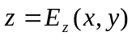, в новом графическом окне figure(2).

%создаем окно
hFig2 = figure(2);
%строим 3D распределение электрического поля в окне figure(2)
[X,Y] = meshgrid(x,y);
hPlot3 = mesh(X,Y,z');
xlabel('x');
ylabel('y');
zlabel('E');

На рисунке Рис. 6.24 показан результат работы функции MyGo() на этом этапе.
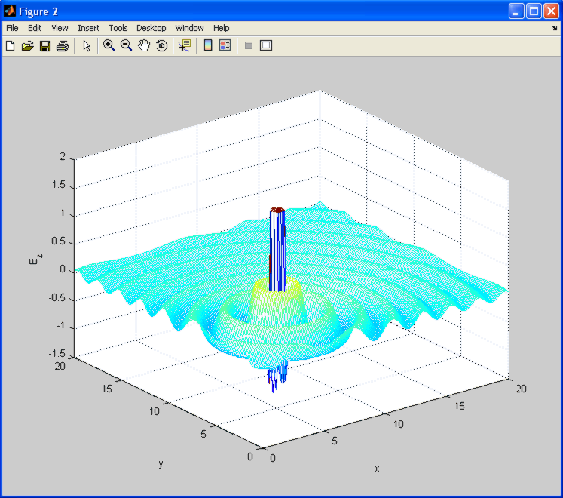
Рис. 6.24
Второе графическое окно программы Task1

На следующем этапе работы функции MyGo() рисует линию сечения распределения электрического поля плоскостью перпендикулярной координатной плоскости xy.
В окне с дескриптором hAxes1 рисуется линия пересечения плоскости сечения, заданной координатами (xs1, ys1),(xs2, ys2), с координатной плоскости xy. Ниже показан соответствующий код.

%находим точки пересечения (xr1,yr1), (xr2,yr2) линии сечения
%с границами области вывода
[xr1,yr1,xr2,yr2] = Section1(xb,xe,yb,ye,xs1,ys1,xs2,ys2);

%рисуем линию сечения в графическом окне hAxes1
axes(hAxes1);

axis([(5*xb-xe)/4,(5*xe-xb)/4,(5*yb-ye)/4,(5*ye-yb)/4]);
line([(5*xb-xe)/4,(5*xe-xb)/4],[yb,yb]);
line([(5*xb-xe)/4,(5*xe-xb)/4],[ye,ye]);
line([xb, xb],[(5*yb-ye)/4,(5*ye-yb)/4]);
line([xe, xe],[(5*yb-ye)/4,(5*ye-yb)/4]);

hLine = line([xr1, xr2],[yr1, yr2]);
set(hLine,'Color',[1.0 0.0 0.6],'LineWidth', 2);

Точки (xs1, ys1),(xs2, ys2), определяющие положение плоскости сечения в пространстве, можно выбрать любыми. Функция Section1 сама находит точки пересечения (xr1, yr1),(xr2, yr2) этой плоскости, с границами области вывода распределения электрического поля.
Ниже приводится код функции Section1().

function [x1,y1,x2,y2] = Section1(xb,xe,yb,ye,xs1,ys1,xs2,ys2)

%находим точки пересечения линии заданной точками (xs1,xs2),(ys1,ys2)
%с границами прямоугольника (xb,xe,yb,ye)

%точки пересечения с линиями границ
xp = [];
yp = [];

x1 = [];
y1 = [];
x2 = [];
y2 = [];

kx = xs2 - xs1;
ky = ys2 - ys1;

%линия сечения вертикальная
if(kx == 0)
if((xb <= xs1) && (xs1 <= xe))
xp = [xp,xs1]; yp = [yp,ye];
xp = [xp,xs1]; yp = [yp,yb];
end
end

%линия сечения горизонтальная
if(ky == 0)
if((yb <= ys1) && (ys1 <= ye))
xp = [xp,xb]; yp = [yp,ys1];
xp = [xp,xe]; yp = [yp,ys1];
end
end

if((kx ~= 0) && (ky ~= 0))
yt = ky/kx*(xb - xs1) + ys1;
if((yb <= yt) && (yt <= ye))
xp = [xp,xb]; yp = [yp,yt];
end

yt = ky/kx*(xe - xs1) + ys1;
if((yb <= yt) && (yt <= ye))
xp = [xp,xe]; yp = [yp,yt];
end

xt = kx/ky*(yb - ys1) + xs1;
if((xb <= xt) && (xt <= xe))
xp = [xp,xt]; yp = [yp,yb];
end

xt = kx/ky*(ye - ys1) + xs1;
if((xb <= xt) && (xt <= xe))
xp = [xp,xt]; yp = [yp,ye];
end
end

Lx = length(xp); Ly = length(xp);
if((Lx == 2) && (Ly == 2))
x1 = xp(1); y1 = yp(1);
x2 = xp(2); y2 = yp(2);
end
if((Lx == 3) && (Ly == 3))
x1 = xp(1); y1 = yp(1);
if(xp(2) ~= xp(1))
x2 = xp(2); y2 = yp(2);
else
x2 = xp(3); y2 = yp(3);
end
end

if((Lx == 4) && (Ly == 4))
x1 = xp(1); y1 = yp(1);
if(xp(2) ~= xp(1))
x2 = xp(2); y2 = yp(2);
else
if(xp(3) ~= xp(1))
x2 = xp(3); y2 = yp(3);
else
x2 = xp(4); y2 = yp(4);
end
end
end

if(((x2-x1)*(xs2-xs1)<=0) && ((x2-x1)*(xs2-xs1)<=0))
a = x1; x1 = x2; x2 = a;
a = y1; y1 = y2; y2 = a;
end

В результате работы этой функции появляется в окне hAxes1 следующая картинка Рис. 6.25.
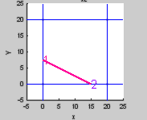
Рис. 6.25
Изображение линии сечения в окне hAxes1 программы Task1

На рисунке Рис. 6.25 показаны точки 1 и 2, которые функция Section1() определила как точки пересечения выбранной линии с границами выбранной области. Линия, показанная на рисунке Рис.7.25 проходит через антенну, показанную на рисунке Рис. 6.24. Поэтому, полезно изобразить плоскость сечения на рисунке Рис. 6.24.
Такая операция проводилась в главе 3 в функции Fig_17.m. Возьмем соответствующие строчки кода из функции Fig_17.m, и добавим их в функцию MyGo(), после вызова функции Section1().

%находим точки пересечения (xr1,yr1), (xr2,yr2) линии сечения
%с границами области вывода
[xr1,yr1,xr2,yr2] = Section1(xb,xe,yb,ye,xs1,ys1,xs2,ys2);

t = 0:0.1:1;
xp = (xr2-xr1)*t + xr1;
yp = (yr2-yr1)*t + yr1;
zp = -1:0.25:1;

[Xp,Zp] = meshgrid(xp,zp);
[Yp] = meshgrid(yp,zp);

hold on
hs2 = surf(Xp,Yp,Zp);
alpha(hs2,0.3);
colormap(jet)
hold off

Теперь вместо рисунка Рис. 6.24 возникает рисунок Рис. 6.26, на котором кроме распределения поля и изображения антенны, появляется изображение полупрозрачной плоскости сечения.

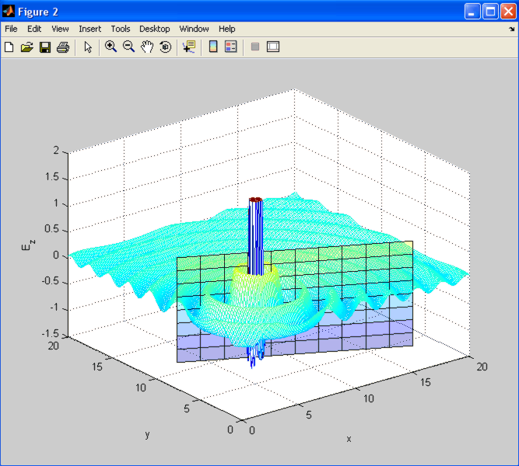
Рис. 6.26
Второе графическое окно программы Task1, показана полупрозрачная плоскость сечения.

Продолжим рассмотрение кода функции MyGo(). Приведем последние строчки кода из файла MyGo.m.

%находим сечение 3D распределения электрического поля вдоль линии сечения
%для этого создается массивы xL(k)и zL(k)
[xL,zL] = Section2(xb,xe,N,yb,ye,M,xr1,xr2,yr1,yr2,x,y,z);

%рисуем сечение в графическом окне hAxes2
axes(hAxes2);

hold on
hPlot = plot(xL,zL,'m');
xlabel('xL');
ylabel('E');
grid on;
set(hPlot,'Color',[1.0 0.0 0.6],'LineWidth', 2);

В этом фрагменте кода вызывается функция Section2(), которая вычисляет линию пересечения поверхности электрического поля с заданной плоскостью сечения Рис. 6.26. Эта линия лежит в плоскости сечения, и характеризуется двумя массивами точек xL,zL. Массив xL содержит координаты горизонтальной оси вдоль линии сечения, а массив zL содержит значения вертикальных координат точек линии пересечения.
Используя координаты сечения (xr1,yr1), (xr2,yr2), используя массивы 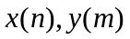, 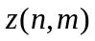 находим профиль сечения 3D распределения электрического поля вдоль линии сечения. Для этого создается массив координат точек xL(k) вдоль линии сечения, для каждой точки xL(k) на линии сечения находится значение электрического поля zL(k) по заданному алгоритму. Массивы xL(k), zL(k) вычисляются функцией Section2().
Можно придумать разные алгоритмы получения графика в заданном сечении. Ниже приводится код простейшего алгоритма, где для точки 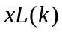 на линии сечения, отыскивается ближайшая точка узла 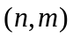 сетки. Затем значению электрического поля 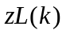 присваивается значение элемента массива . Этот грубый алгоритм реализуется функцией Section2r().

function [xL,zL] = Section2r(xb,xe,N,yb,ye,M,x1,x2,y1,y2,x,y,z)

%шаги по осям Ox и Oy
dx = abs(xe-xb)/(N-1);
dy = abs(ye-yb)/(M-1);

%угловые коэффициенты линии сечения
kx = x2 - x1;
ky = y2 - y1;
kl = (kx^2+ky^2)^0.5;

%число точек пересечения линии сечения с линиями сетки
K = max(round(abs(kx)/dx),round(abs(ky)/dy));

%подготавливаем массивы для рисования графика в сечении
xL = zeros(1,K);
zL = zeros(1,K);

dt = 1/(K-1);

for k=1:K
%координаты в точке линии сечения
t = dt*(k-1);
xt = x1 + kx*t;
yt = y1 + ky*t;

%номера узлов сетки ближайших к точкам линии
[Cx,n] = min(abs(x-xt));
[Cy,m] = min(abs(y-yt));

%заполняем массивы для рисования графика в сечении
xL(k) = kl*t;
zL(k) = z(n,m);
end

В результате работы функции Section2r() появляется в окне hAxes2 следующая картинка Рис. 6.27.

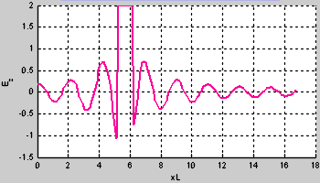
Рис. 6.27
Изображение линии пересечения поверхности электрического поля с плоскостью сечения.

На рисунке Рис. 6.27 линия пересечения получилась достаточно гладкой кривой. Однако если выбрать другую плоскость сечения, то картина может измениться кардинальным образом. Такой пример показан на рисунке Рис. 6.28, Рис. 6.29.

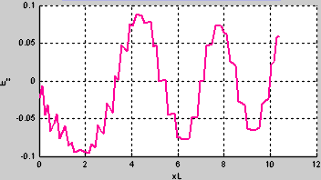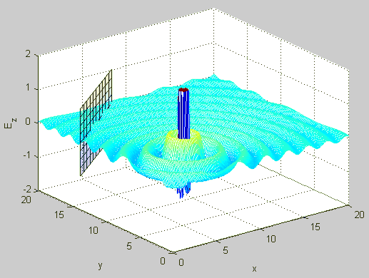
Рис. 6.28 Рис. 6.29
Рис. 6.28. Линии пересечения поверхности электрического поля с плоскостью сечения.
Рис. 6.29. Показана плоскость сечения, пересекающая поверхность электрического поля.

На рисунке Рис. 6.29 показана плоскость сечения, для которой линия пересечения, этой плоскости с поверхностью электрического поля, изображена на рисунке Рис . 6.28. Оказалось, что в этом случае алгоритм построения линии пересечения, оказался слишком грубым.
В файле Section2t.m содержится функция Section2t(), которая для построения линии сечения, использует более точный алгоритм. На рисунке Рис. 6.30 показан результат работы этой функции.

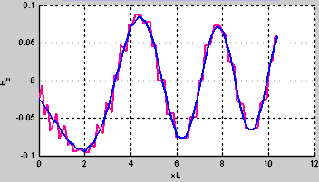
Рис. 6.30.
Изображение линии пересечения поверхности электрического поля с плоскостью сечения. Красная линия – алгоритм Section2r, синяя линия - алгоритм Section2t.

На рисунке Рис. 6.30 показана линия пересечения 3D поверхности и плоскости сечения построенной по двум алгоритмам. Красная линия – алгоритм Section2r, синяя линия - алгоритм Section2t. Как видно из этих графиков, второй алгоритм строит более гладкую линию.

Создание функции, осуществляющей визуализацию электрического поля излучения двух антенн.

Теперь обратимся к задаче создания программы, визуализации электрического поля излучения двух антенн. Эту программу будем создавать на основе программы Task1, файлы которой находятся в папке Matlab_C_Ant1. Назовем новую программу Task2, и файлы нового проекта поместим в папке Matlab_C_Ant2.
Новой динамической библиотеки дадим имя fMex2.dll, fMex2.mexw32 или fMex2.mexw64 в зависимости от версии системы MATLAB. В новой динамической библиотеке надо изменить код функции Field(), так чтобы в ней вычислялось поле двух антенн по формулам (7.29). Ниже приводится код новой функции Field().

void Field( double xb, double xe, int N, double yb, double ye, int M,
double x1, double y1, double I1, double f1,
double x2, double y2, double I2, double f2,
double* x, double* y, double* z)
{

double lam = 2;
double r0 = lam/4;
double k = 2*3.14/lam;
double r1,c1,r2,c2;

double dx = (xe - xb)/(N-1);
double dy = (ye - yb)/(M-1);

int i,j,p;

for(i=0; i<N; i++)
x[i] = xb + dx*i;
for(j=0; j<M; j++)
y[j] = yb + dy*j;

for(i=0; i < N; i++)
for(j=0; j < M; j++)
{
r1 = sqrt((x[i]-x1)*(x[i]-x1) + (y[j]-y1)*(y[j]-y1));

if(r1 < r0)
c1 = I1/r0;
else
c1 = -I1/r1*((1/(k*r1))*cos(k*r1 + f1)+(1-1/(k*r1)/(k*r1))*sin(k*r1 + f1));

r2 = sqrt((x[i]-x2)*(x[i]-x2) + (y[j]-y2)*(y[j]-y2));

if(r2 < r0)
c2 = I2/r0;
else
c2 = -I2/r2*((1/(k*r2))*cos(k*r2 + f2)+(1-1/(k*r2)/(k*r2))*sin(k*r2 + f2));

p = i + j*N;

z[p] = c1 + c2;
}
}

Теперь компилируем и создаем новую динамическую библиотеку fMex2. Затем в функции MyFig2.m добавляем диалоговые окна для задания параметров второй антенны. В результате создаем проект Task2. Результат работы новой программы показан на рисунке Рис. 6.31, Рис. 6.32.

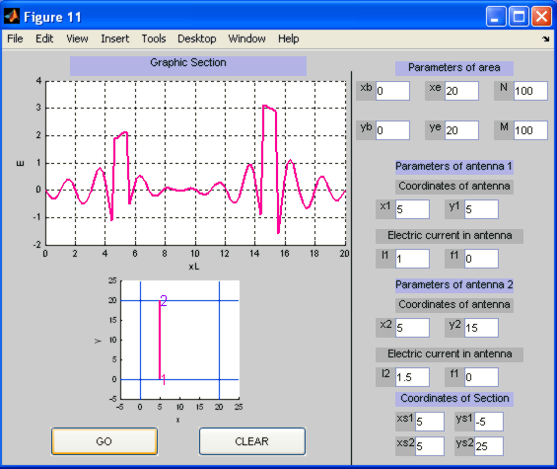
Рис. 6.31
Рабочее окно программы Task2. Две антенны.

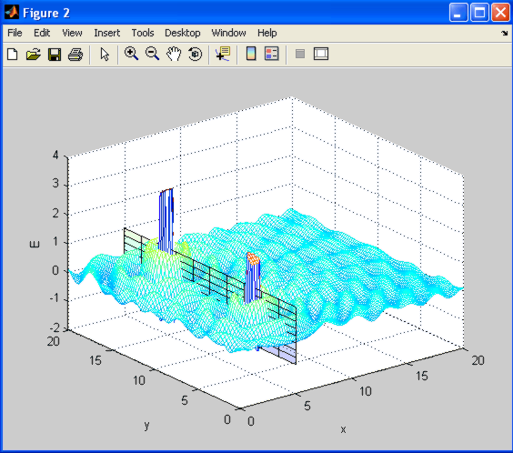
Рис. 6.32
Второе окно программы Task2. Две антенны.

Контрольные вопросы.

- Как выглядят уравнения Максвелла в дифференциальной форме.
- По каким формулам определяются запаздывающие потенциалы.
- Какой физический смысл времени запаздывания.
- Как записываются уравнения Максвелла для монохроматического излучения.
- Как выглядят условия излучения антенны на больших расстояниях.
- С помощью, каких формул выражается электрическое и магнитное поле излучения антенны через плотность электрического тока.
- Как осуществляется переход от объемных антенн к линейным антеннам.
- Как определяется ближняя и дальняя зоны излучения антенны.
- Какой прием используется для устранения особенности поля вблизи антенны в задачах визуализации поля излучения.
- Как выглядит код вычисления поля антенны на языке программирования С++.
- Какова структура файла, содержащего динамическую библиотеку.
- Как осуществляется обмен данными между системой MATLAB и динамической библиотекой.
- Как можно проверить работоспособность динамической библиотеки из системы MATLAB.
- Какова последовательность действий при создании динамической библиотеки в системе Visual Studio C++.
- Какие расширения имеют файлы динамической библиотеки при работе с разными версиями MATLAB и разных операционных системах.
- Какова последовательность действий при создании динамической библиотеки в системе MATLAB.
- Какая функция MATLAB используется для создания управляющих элементов программы, работающей в интерактивном режиме.
- Какие функции MATLAB создают графические объекты.
- Какие параметры применяются при создании управляющих кнопок, функцией uicontrol().
- Какие параметры применяются при создании статических надписей, функцией uicontrol().
- Какие параметры применяются при создании окон редактирования, функцией uicontrol().
- Какие графические функции MATLAB можно использовать для построения трехмерной картины, распределения электрического поля излучения антенны.
- Какая команда делает управляющий элемент – кнопку активной.
- Какая команда делает управляющий элемент – кнопку не активной.
- Какие команды используются для построения трехмерной поверхности и секущей ее плоскости.
- Какая функция MATLAB позволяет менять степень прозрачности трехмерного графического объекта.
- Какая команда делает поле вывода информации видимым.
- Какая команда делает поле вывода информации не видимым.
- Какой алгоритм используется для построения линии сечения в плоскости сечения в функции Section2r().
- Какой алгоритм используется для построения линии сечения в плоскости сечения в функции Section2t().
- Какие изменения нужно внести в файл динамической библиотеки, чтобы использовать его для визуализации поля излучения двух антенн.

